PEC 3

Amelia Martínez Sequera, Sergio García Muñoz

20/5/2020
El archivo Rmd de este documento y los datos que se han utilizado se encuentran en: https://github.com/gititub/Shiny-app
Paquetes necesarios para la ejecución de este archivo:
library(tables)
library(magrittr)
library(kableExtra)
library(sqldf)
library(Hmisc)
library(readr)
library(ggplot2)
library(lattice)
library(colorspace)
library(fastGraph)
library(dplyr)
library(tidyr)
library(car)
library(lmtest)
library(foreign)
library(MVN)
library(corrplot)
library(RColorBrewer)
library(psych)
library(lmtest)
library(grid)
library(vcd)
SECCIÓN 1 (8 puntos)
(1) (0.5p)
Hemos seleccionado el conjunto de datos titulado “Insulin Secretion of Asian Indians. Studying the relative contribution of Insulin Resistance & Secretion in Diabetes”. Está disponible en el sitio web de Kaggle, una comunidad online dedicada a la ciencia de datos y el machine learning. Los datos pueden consultarse o descargarse desde la dirección:
https://www.kaggle.com/jit1806/insulin-secretion-of-asian-indians
Podemos decir que los motivos que nos han llevado a escoger estos datos son:
- Son datos reales de una población concreta y bien definida. Pertenecen a voluntarios reclutados a partir de un programa de screening de salud “From Food to Nutrition” impulsado por la asociación sin ánimo de lucro SWANIRVAR, entre enero de 2017 y septiembre de 2018.
- La población es bastante numerosa, lo que esperamos facilite la obtención de resultados con una significación adecuada.
- Recogen una gran cantidad de variables, clínicas, bioquímicas y demográficas, por lo que pensamos que de ellos se puede extraer bastante información.
(2) (0.5p)
Se trata de un fichero de datos csv (comma separated values). Utilizamos un read.csv para importarlo como dataframe. Hay que añadir el parámetro skipNul=TRUE, ya que contiene embeded null characters.
url<-"https://github.com/gititub/Shiny-app/blob/master/sage_tae_2019_df.csv"
datosdf<- read.csv("sage_tae_2019_df.csv", skipNul = T)
El fichero contiene 23 variables:
head(datosdf)
## þÿ AGE SEX BMI WC FBS..mmol.l. TG TC SBP DBP DM_status
## 1 1 47 M 24.30194 101 4.290157 199.08320 145.9839 NA NA Healthy
## 2 2 57 F 23.71338 81 4.761028 69.77708 183.5294 NA NA Healthy
## 3 3 46 M 19.92188 79 5.287487 115.59184 214.7174 NA NA Healthy
## 4 4 51 M 25.84312 95 4.842776 219.12716 207.6401 NA NA Healthy
## 5 5 42 M 21.82657 89 5.117451 267.35322 213.3979 NA NA Healthy
## 6 6 38 F 36.27000 115 5.982906 187.00000 230.0000 NA NA Healthy
## F.Ins.pmol.L. Adiponectin.microgm.ml...5000.X. Leptin..ng.ml. HOMA2..B
## 1 33.28106 NA NA 94.3
## 2 29.64733 NA NA 70.7
## 3 22.01315 1.654843 NA 46.8
## 4 33.58116 NA NA 74.2
## 5 62.79710 NA NA 101.3
## 6 115.68785 1.772031 168.78 113.5
## HOMA2..S HOMA2.IR Body.Fat....from.Age..BMI BMI_group FBS Ins
## 1 166.6 0.6002401 19.06290 Lean 77.22282 4.792089
## 2 181.5 0.5509642 31.48007 Lean 85.69850 4.268874
## 3 237.3 0.4214075 12.36281 Lean 95.17477 3.169640
## 4 159.6 0.6265664 21.89468 Obese 87.16997 4.835300
## 5 84.8 1.1792453 14.69986 Lean 92.11411 9.042058
## 6 45.0 2.2222222 47.84500 Obese 107.69231 16.657718
## HOMA_IR HOMA_B
## 1 0.9137250 121.29463
## 2 0.9032991 67.70469
## 3 0.7448636 35.46475
## 4 1.0407233 72.01945
## 5 2.0565462 111.80629
## 6 4.4294027 134.17921
str(datosdf)
## 'data.frame': 650 obs. of 23 variables:
## $ þÿ : int 1 2 3 4 5 6 7 8 9 10 ...
## $ AGE : int 47 57 46 51 42 38 55 43 45 36 ...
## $ SEX : chr "M" "F" "M" "M" ...
## $ BMI : num 24.3 23.7 19.9 25.8 21.8 ...
## $ WC : num 101 81 79 95 89 115 100 NA 86 129 ...
## $ FBS..mmol.l. : num 4.29 4.76 5.29 4.84 5.12 ...
## $ TG : num 199.1 69.8 115.6 219.1 267.4 ...
## $ TC : num 146 184 215 208 213 ...
## $ SBP : int NA NA NA NA NA NA NA NA NA NA ...
## $ DBP : int NA NA NA NA NA NA NA NA NA NA ...
## $ DM_status : chr "Healthy" "Healthy" "Healthy" "Healthy" ...
## $ F.Ins.pmol.L. : num 33.3 29.6 22 33.6 62.8 ...
## $ Adiponectin.microgm.ml...5000.X.: num NA NA 1.65 NA NA ...
## $ Leptin..ng.ml. : num NA NA NA NA NA ...
## $ HOMA2..B : num 94.3 70.7 46.8 74.2 101.3 ...
## $ HOMA2..S : num 166.6 181.5 237.3 159.6 84.8 ...
## $ HOMA2.IR : num 0.6 0.551 0.421 0.627 1.179 ...
## $ Body.Fat....from.Age..BMI : num 19.1 31.5 12.4 21.9 14.7 ...
## $ BMI_group : chr "Lean" "Lean" "Lean" "Obese" ...
## $ FBS : num 77.2 85.7 95.2 87.2 92.1 ...
## $ Ins : num 4.79 4.27 3.17 4.84 9.04 ...
## $ HOMA_IR : num 0.914 0.903 0.745 1.041 2.057 ...
## $ HOMA_B : num 121.3 67.7 35.5 72 111.8 ...
datosdf$SEX<-as.factor(datosdf$SEX)
datosdf$DM_status<-as.factor(datosdf$DM_status)
datosdf$BMI_group<-as.factor(datosdf$BMI_group)
Como puede verse, hay 650 observaciones de 23 variables, la mayoría numéricas, habiendo tres que por ser categóricas convertimos en factores, y la primera que es un contador. A continuación hacemos una pequeña descripción de las mismas, así como su significado:
Variables demográficas y antropométricas:
AGE: Edad
SEX: Sexo
BMI: índice de masa corporal
WC: Perímetro abdominal
Body.Fat….from.Age..BMI: Porcentaje de grasa corporal calculado a partir de la edad y el BMI.
BMI_group: Factor categorizando el BMI
Variables bioquímicas y fisiológicas relacionadas con el perfil glucémico, lipídico y el riesgo cardiovascular:
FBS: Glucosa plasmática en ayunas (mmol/L)
TG: Triglicéridos (mg/dL)
TC: Colesterol total (mg/dL)
SBP: Presión arterial sistólica (mmHg)
DBP: Presión arterial diastólica (mmHg)
Variable que define el estado de presencia o ausencia de diabetes:
DM_status: Categórica con dos posibles valores: Healthy y NDM, entendido este último como diagnóstico de Diabetes tipo 2 reciente.
Variables relacionadas con el estado metabólico y la resistencia a la insulina:
F.Ins.pmol.L: Concentración plasmática en ayunas de insulina (pmol/L).
Adiponectin.microgm.ml…5000.X: Concentración de adiponectina (ug/mL). Se trata de una hormona secretada por los adipocitos, que participa en el metabolismo de la glucosa y los ácidos grasos.
Leptin..ng.ml.: Concentración de leptina (ng/mL). Se trata de una hormona, una adipoquina secretada mayoritariamente por los adipocitos y ejerce un feedback negativo sobre el hipotálamo para inhibir el apetito.
HOMA2..B, HOMA2..S y HOMA2.IR: Índices HOMA (Homeostaic Model Assessment). Se trata de índices calculados a partir de los niveles de insulina y glucosa que tratan de medir el grado de resistencia a la insulina. Se han calculado tres índices, el de función de células beta pancreáticas (HOMA-B), el de sensibilidad (HOMA-S) y el de resistencia a la insulina (HOMA-IR).
El resto de variables son iguales a otras ya descritas pero expresadas en unidades convencionales en lugar de unidades SI.
(3) (1.5 p)
P1. ¿Qué valores medios presentan las variables bioquímicas y fisiológicas según presencia de diabetes o no, categoría de índice de masa corporal y sexo? Presentar en formato tabla calculando sus intervalos de confianza.
Utilizamos la función tabular() contenida en el paquete tables, ya que permite de una manera sencilla crear tablas con selecciones de datos y aplicando funciones. Para hallar la media, creamos una función “Media” con el argumento na.rm=TRUE, para que no tenga en cuenta los valores NA presentes en algunos datos. Para calcular los intervalos de confianza creamos otra función “IC” que usa t.test para calcularlos y devuelve el resultado en forma de cadena de valores separados por un guión. Tanto a la función “Media” como a “IC” se les aplica un round para limitar el número de decimales. Por último, creamos la tabla con ayuda de la librería kableExtra y le damos formato.
attach(datosdf)
Media <- function(x){
round(mean(x, na.rm=TRUE), 1)
}
IC <- function(x){
int<-c(t.test(x)$conf.int)
result<-paste(round(int[1],1),round(int[2],1), sep="-")
return(result)
}
biofis<- tabular ((DM_status*BMI_group*SEX) ~ (FBS+TG+TC+SBP+DBP)*(Media+IC))
biofis_kable<-toKable(biofis)
kable_styling(biofis_kable, full_width = TRUE, bootstrap_options="striped", row_label_position="c")

P2. ¿Cuántos individuos hay que sean diabéticos y de sexo femenino, y que tengan una concentración de glucosa plasmática por encima de 200 mg/dL, y y qué porcentaje representan respecto al total de individuos de sexo femenino? ¿Y si ahora consideramos el sexo masculino? ¿Cuáles son las concentraciones mínima y máxima de glucosa en todos los pacientes? ¿Qué porcentaje de pacientes obesos tienen niveles de insulina elevados si consideramos un nivel de insulina elevado aquel que sea superior al percentil 95 de los individuos sanos?
Podemos hacer este tipo de consultas usando SQL. Para ello, cargamos las librerías sqldf y usamos SELECT con WHERE e IF. Es importante tener en cuenta que sqldf trabaja con dataframes y que cualquier variable que participe debe estar dentro del dataframe, o bien incorporarse como un dataframe en sí. Para responder a la última pregunta hemos tenido que convertir el percentil 95 de la concentración de insulina en personas sanas (In_S95) en un data frame, para poder incluirlo en el SELECT correspondiente que selecciona los valores de insulina en pacientes obesos por encima de este percentil.
#Seleccionamos el sexo de los casos con glucosa>200, diabetes y sexo femenino, y usamos un nrow para contar el número de casos:
DM_SF<-nrow(sqldf("SELECT SEX FROM datosdf WHERE FBS>200 AND DM_status='NDM' AND SEX='F'"))
DM_SFp<-DM_SF/nrow(sqldf("SELECT FBS FROM datosdf WHERE SEX='F' AND DM_status='NDM'"))*100

paste("El número de mujeres diabéticas con glucosa > 200 mg/dL es:",DM_SF,"y representan un",round(DM_SFp, 1),"% del total de mujeres diabéticas")
## [1] "El número de mujeres diabéticas con glucosa > 200 mg/dL es: 34 y representan un 33.7 % del total de mujeres diabéticas"
#Hacemos lo mismo con el sexo masculino:
DM_SM<-nrow(sqldf("SELECT SEX FROM datosdf WHERE FBS>200 AND DM_status='NDM' AND SEX='M'"))
DM_SMp<-DM_SM/nrow(sqldf("SELECT FBS FROM datosdf WHERE SEX='M' AND DM_status='NDM'"))*100

paste("El número de hombres diabéticos con glucosa > 200 mg/dL es:",DM_SM,"y representan un",round(DM_SMp, 1),"% del total de hombres diabéticos")
## [1] "El número de hombres diabéticos con glucosa > 200 mg/dL es: 26 y representan un 35.1 % del total de hombres diabéticos"
paste("La concentración máxima de glucosa es:", round(max(FBS), 1), "mg/dL","y la mínima: ", round(min(FBS), 1), "mg/dL")
## [1] "La concentración máxima de glucosa es: 379.1 mg/dL y la mínima: 66 mg/dL"
#Seleccionamos niveles de insulina de sujetos sanos y calculamos el percentil 95. Posteriormente lo usamos para seleccionar los obsesos con niveles superiores a este percentil:
In_S<-sqldf("SELECT Ins FROM datosdf WHERE DM_status='Healthy'")
In_S95<-quantile(In_S[,1], probs = 0.95)
In_S95<-as.data.frame(In_S95)
In_Ob<-fn$sqldf("SELECT Ins FROM datosdf, In_S95 WHERE BMI_group='Obese' AND Ins > In_S95")
In_Obp<-nrow(In_Ob)/nrow(sqldf("SELECT Ins FROM datosdf WHERE BMI_group='Obese'"))*100

paste("El porcentaje de obesos con niveles de insulina superiores al percentil 95 de los niveles de pacientes sanos es:", round(In_Obp, 1),"%")
## [1] "El porcentaje de obesos con niveles de insulina superiores al percentil 95 de los niveles de pacientes sanos es: 16.7 %"
P3. El síndrome metabólico se define como un conjunto de factores que conllevan un aumento del riesgo de padecer una enfermedad cardiovascular o diabetes mellitus tipo 2. La European Group for the Study of Insulin Resistance lo define mediante los siguientes criterios: 1. presencia del fenómeno de resistencia a la insulina (incremento del 25% de los valores de insulina en ayunas entre los individuos no-diabéticos) 2. Presencia de dos o más de los siguientes factores: - Obesidad central: diámetro de cintura ≥ 94 cm (en hombres), ≥ 80 cm (en mujeres). - Dislipidemia: TG ≥ 177 mg/dL y/o HDL-C < 1.0 mg/dL, o ser tratado por dislipidemia. - Hipertensión arterial: ≥ 140/90 mmHg o estar bajo tratamiento antihipertensivo - Hemoglobina glicosilada ≥ 6.1 mmol/L.
En base a los datos disponibles, cuántos individuos no serían diabéticos pero padecerían síndrome metabólico?
En primer lugar calculamos la insulina media de los sujetos sanos, después seleccionamos el grupo de interés (sanos, excluyendo diabéticos) mediante un SELECT. Por último creamos una función que nos permita evaluar este o cualquier otro grupo de pacientes, que contiene un IF con todas las condiciones del síndrome metabólico:
#Calculamos la media de los valores de insulina entre los sujetos sanos:
In_Sm<-mean(In_S[,1])
#Seleccionamos los individuos sanos:
healthy<-sqldf("SELECT * FROM datosdf WHERE DM_Status='Healthy'")
healthy<-na.omit(healthy)
#Creamos la función que crea un dataframe con todos los datos de los casos que cumplen criterios de síndrome metabólico:
MS<-function(x) {
res<-c()
for(i in 1:nrow(x)){
if(

(x$Ins[i]>1.25*In_Sm
& ((x$SEX[i]=="F" & x$WC[i]>=80) || (x$SEX[i]=="M" & x$WC[i]>=94))
& x$TG[i]>=177)||

(x$Ins[i]>1.25*In_Sm
& ((x$SEX[i]=="F" & x$WC[i]>=80) || (x$SEX[i]=="M" & x$WC[i]>=94))
& x$SBP[i]>=140 & x$DBP[i]>=90)||

(x$Ins[i]>1.25*In_Sm
& x$TG[i]>=177 & x$SBP[i]>=140 & x$DBP[i]>=90)

)
{res<-rbind(res, x[i,])}
}
return(res)
}

Heal_MS<-MS(healthy)
paste("El número de individuos no diabéticos que padecen síndrome metabólico es de:", nrow(Heal_MS))
## [1] "El número de individuos no diabéticos que padecen síndrome metabólico es de: 17"
P4. ¿Cuáles son los valores medios de las variables bioquímicas relacionadas con el metabolismo carbohidrato y lipídico, así como las relacionadas con la resistencia a la insulina en el grupo de pacientes diabéticos? ¿Y en los no diabéticos con síndrome metabólico? ¿Y en los sanos (no diabéticos y sin síndrome metabólico)? Acompañar las medias de sus correspondientes IC.
Nuevamente usamos SQL y después un loop para construir un dataframe con la media y el IC de aquellos casos que cumplen lascondiciones requeridas. Después construimos tablas con kable. Para el caso de los sanos hay que introducir un paso adicional, que ha consistido en crear un subset usando la condición de que NO se cumplan los criterios de síndrome metabólico:
bioq_DM<- sqldf("SELECT FBS, TG, TC, Ins, HOMA_B, HOMA_IR, `HOMA2..B`, `HOMA2..S`, `HOMA2.IR`, `Adiponectin.microgm.ml...5000.X.`, `Leptin..ng.ml.` FROM datosdf WHERE DM_status=='NDM'")
bioq_DM_m<-c()
for(i in 1:ncol(bioq_DM)) {
m<-Media(bioq_DM[,i])
ic<-IC(bioq_DM[,i])
bioq_DM_m<-cbind(bioq_DM_m, m, ic)
}
cnames<-c("Glucosa", "IC", "Triglicéridos", "IC", "Colesterol", "IC","Insulina", "IC", "HOMA_B", "IC", "HOMA_IR", "IC", "HOMA2_B", "IC", "HOMA2_S", "IC", "HOMA2_IR", "IC", "Adiponectina", "IC", "Leptina", "IC")
colnames(bioq_DM_m)<-cnames
kable(bioq_DM_m, align = "c", padding=5, format = "pandoc", caption = "Medias parámetros bioquímicos y de resistencia a insulina en individuos diabéticos")
Medias parámetros bioquímicos y de resistencia a insulina en individuos diabéticos
Glucosa | IC | Triglicéridos | IC | Colesterol | IC | Insulina | IC | HOMA_B | IC | HOMA_IR | IC | HOMA2_B | IC | HOMA2_S | IC | HOMA2_IR | IC | Adiponectina | IC | Leptina | IC
187.1 | 178.3-196 | 162.3 | 146.8-177.8 | 181.7 | 172.4-191 | 7.4 | 6.3-8.4 | 26.7 | 22.3-31.2 | 3.3 | 2.8-3.8 | 26.9 | 23.3-30.4 | 178.2 | 156.8-199.5 | 1.2 | 1-1.3 | 4.3 | 3.6-5 | 29.9 | 20.7-39
bioq_HeMS<- sqldf("SELECT FBS, TG, TC, Ins, HOMA_B, HOMA_IR, `HOMA2..B`, `HOMA2..S`, `HOMA2.IR`, `Adiponectin.microgm.ml...5000.X.`, `Leptin..ng.ml.` FROM Heal_MS")
bioq_HeMS_m<-c()
for(i in 1:ncol(bioq_HeMS)) {
m<-Media(bioq_HeMS[,i])
ic<-IC(bioq_HeMS[,i])
bioq_HeMS_m<-cbind(bioq_HeMS_m, m, ic)
}
cnames<-c("Glucosa", "IC", "Triglicéridos", "IC", "Colesterol", "IC","Insulina", "IC", "HOMA_B", "IC", "HOMA_IR", "IC", "HOMA2_B", "IC", "HOMA2_S", "IC", "HOMA2_IR", "IC", "Adiponectina", "IC", "Leptina", "IC")
colnames(bioq_HeMS_m)<-cnames
kable(bioq_HeMS_m, align = "c", padding=5, format = "pandoc", caption = "Medias parámetros bioquímicos y de resistencia a insulina en individuos no diabéticos con síndrome metabolico")
Medias parámetros bioquímicos y de resistencia a insulina en individuos no diabéticos con síndrome metabolico
Glucosa | IC | Triglicéridos | IC | Colesterol | IC | Insulina | IC | HOMA_B | IC | HOMA_IR | IC | HOMA2_B | IC | HOMA2_S | IC | HOMA2_IR | IC | Adiponectina | IC | Leptina | IC
92.9 | 87.3-98.5 | 169.3 | 121.7-216.9 | 166.4 | 149-183.8 | 8.6 | 7.5-9.8 | 117.7 | 90.3-145.2 | 2 | 1.7-2.3 | 99.3 | 85.5-113 | 93.8 | 82.9-104.7 | 1.1 | 1-1.3 | 4.1 | 2.7-5.5 | 45 | 25.7-64.4
#Definimos un subset del dataframe healthy que contiene todos los individuos sin diabetes aplicando la condición de que NO cumplan lo requisitos para tener síndrome metabólico. Posteriormente continuamos como en los apartados anteriores:

Heal_NoMS<-subset.data.frame(healthy, subset =! (Ins>1.25*In_Sm
& ((SEX=="F" & WC>=80) || (SEX=="M" & WC>=94)& TG>=177)||
(Ins>1.25*In_Sm
& ((SEX=="F" & WC>=80) || (SEX=="M" & WC>=94)) & SBP>=140 & DBP>=90)||
(Ins>1.25*In_Sm
& TG>=177 & SBP>=140 & DBP>=90)))

bioq_HeNoMS<- sqldf("SELECT FBS, TG, TC, Ins, HOMA_B, HOMA_IR, `HOMA2..B`, `HOMA2..S`, `HOMA2.IR`, `Adiponectin.microgm.ml...5000.X.`, `Leptin..ng.ml.` FROM Heal_NoMS")

bioq_HeNoMS_m<-c()
for(i in 1:ncol(bioq_HeNoMS)) {
m<-Media(bioq_HeNoMS[,i])
ic<-IC(bioq_HeNoMS[,i])
bioq_HeNoMS_m<-cbind(bioq_HeNoMS_m, m, ic)
}
cnames<-c("Glucosa", "IC", "Triglicéridos", "IC", "Colesterol", "IC","Insulina", "IC", "HOMA_B", "IC", "HOMA_IR", "IC", "HOMA2_B", "IC", "HOMA2_S", "IC", "HOMA2_IR", "IC", "Adiponectina", "IC", "Leptina", "IC")
colnames(bioq_HeNoMS_m)<-cnames
kable(bioq_HeNoMS_m, align = "c", padding=5, format = "pandoc", caption = "Medias parámetros bioquímicos y de resistencia a insulina en individuos no diabéticos sin síndrome metabolico")
Medias parámetros bioquímicos y de resistencia a insulina en individuos no diabéticos sin síndrome metabolico
Glucosa | IC | Triglicéridos | IC | Colesterol | IC | Insulina | IC | HOMA_B | IC | HOMA_IR | IC | HOMA2_B | IC | HOMA2_S | IC | HOMA2_IR | IC | Adiponectina | IC | Leptina | IC
84.8 | 83.5-86.2 | 103.7 | 91.7-115.7 | 161.8 | 156.5-167 | 4.3 | 3.9-4.7 | 80.1 | 73.3-86.9 | 0.9 | 0.8-1 | 69.9 | 66.2-73.7 | 269.4 | 248.1-290.7 | 0.6 | 0.5-0.6 | 4 | 3.6-4.4 | 27.6 | 24-31.1
P5. ¿Cuáles son los valores medios de las variables bioquímicas relacionadas con el metabolismo carbohidrato y lipídico, así como las relacionadas con la resistencia a la insulina en el grupo de pacientes obesos y diabéticos? ¿Y en el de los obesos no diabéticos pero con síndrome metabólico? ¿Entre los individuos obesos del estudio, qué proporción son diabéticos, qué proporción tienen síndrome metabólico sin ser diabéticos y qué proporción son sanos? Acompañar las medias de sus correspondientes IC.
# Operamos como en la pregunta 4 pero añadiendo la condición de que los sujetos sean obesos:
bioq_DM_Ob<- sqldf("SELECT FBS, TG, TC, Ins, HOMA_B, HOMA_IR, `HOMA2..B`, `HOMA2..S`, `HOMA2.IR`, `Adiponectin.microgm.ml...5000.X.`, `Leptin..ng.ml.` FROM datosdf WHERE DM_status=='NDM' AND BMI_group=='Obese'")
bioq_DM_Ob_m<-c()
for(i in 1:ncol(bioq_DM_Ob)) {
m<-Media(bioq_DM_Ob[,i])
ic<-IC(bioq_DM_Ob[,i])
bioq_DM_Ob_m<-cbind(bioq_DM_Ob_m, m, ic)
}
cnames<-c("Glucosa", "IC", "Triglicéridos", "IC", "Colesterol", "IC","Insulina", "IC", "HOMA_B", "IC", "HOMA_IR", "IC", "HOMA2_B", "IC", "HOMA2_S", "IC", "HOMA2_IR", "IC", "Adiponectina", "IC", "Leptina", "IC")
colnames(bioq_DM_Ob_m)<-cnames
kable(bioq_DM_Ob_m, align = "c", padding=5, format = "pandoc", caption = "Medias parámetros bioquímicos y de resistencia a insulina en individuos obesos y diabéticos")
Medias parámetros bioquímicos y de resistencia a insulina en individuos obesos y diabéticos
Glucosa | IC | Triglicéridos | IC | Colesterol | IC | Insulina | IC | HOMA_B | IC | HOMA_IR | IC | HOMA2_B | IC | HOMA2_S | IC | HOMA2_IR | IC | Adiponectina | IC | Leptina | IC
176.9 | 165.3-188.5 | 154.6 | 137.8-171.5 | 185.8 | 170.3-201.4 | 9.3 | 7.7-10.9 | 36.2 | 28.7-43.7 | 4 | 3.3-4.7 | 34.9 | 29-40.8 | 138.3 | 109.4-167.2 | 1.4 | 1.2-1.6 | 4.7 | 3.6-5.8 | 58 | 37.2-78.9
#Para seleccionar pacientes no diabéticos con síndrome metabólico y obesos podemos usar el dataframe donde están recogidos todos los que tienen síndrome metabólico y seleccionar por BMI_group:
bioq_nDM_MS_Ob<- sqldf("SELECT FBS, TG, TC, Ins, HOMA_B, HOMA_IR, `HOMA2..B`, `HOMA2..S`, `HOMA2.IR`, `Adiponectin.microgm.ml...5000.X.`, `Leptin..ng.ml.` FROM Heal_MS WHERE BMI_group=='Obese'")
#Aplicamos un loop para calcular las medias e IC a cada varaible de la selección:
bioq_nDM_MS_Ob_m<-c()
for(i in 1:ncol(bioq_nDM_MS_Ob)) {
m<-Media(bioq_nDM_MS_Ob[,i])
ic<-IC(bioq_nDM_MS_Ob[,i])
bioq_nDM_MS_Ob_m<-cbind(bioq_nDM_MS_Ob_m, m, ic)
}
cnames<-c("Glucosa", "IC", "Triglicéridos", "IC", "Colesterol", "IC","Insulina", "IC", "HOMA_B", "IC", "HOMA_IR", "IC", "HOMA2_B", "IC", "HOMA2_S", "IC", "HOMA2_IR", "IC", "Adiponectina", "IC", "Leptina", "IC")
colnames(bioq_nDM_MS_Ob_m)<-cnames
kable(bioq_nDM_MS_Ob_m, align = "c", padding=5, format = "pandoc", caption = "Medias parámetros bioquímicos y de resistencia a insulina en individuos obesos, NO diabéticos, CON síndrome metabólico")
Medias parámetros bioquímicos y de resistencia a insulina en individuos obesos, NO diabéticos, CON síndrome metabólico
Glucosa | IC | Triglicéridos | IC | Colesterol | IC | Insulina | IC | HOMA_B | IC | HOMA_IR | IC | HOMA2_B | IC | HOMA2_S | IC | HOMA2_IR | IC | Adiponectina | IC | Leptina | IC
96.9 | 87.2-106.7 | 126.7 | 71.7-181.7 | 150.1 | 126.9-173.3 | 8.1 | 6.4-9.9 | 96.8 | 60.6-133 | 2 | 1.4-2.5 | 87.3 | 68.6-106 | 97.8 | 80.6-115.1 | 1.1 | 0.8-1.3 | 2.9 | 0.6-5.1 | 52.9 | 14.1-91.7
#Para conocer la proporción de individuos obesos que tienen diabetes, los que tienen síndrome metabólico y los que son sanos, calculamos el número de obesos total y el de obesos diabéticos en datosdf, el número de obesos no diabéticos pero con síndrome metabólico en Heal_MS, y el de obesos sanos Heal_NoMS. Para ello hacemos subsets con las condiciones de interés y contamos filas. Hay que tener en cuenta que los porcentajes no sumarán 100 debido a los casos en los que no se ha podido determinar la presencia de síndrome metabólico por falta de datos.

pOb_SM<-nrow(subset.data.frame(Heal_MS, subset = (BMI_group=='Obese'))) / nrow(subset.data.frame(datosdf, subset = (BMI_group=='Obese')))*100
pOb_DM<-nrow(subset.data.frame(datosdf, subset = (BMI_group=='Obese' & DM_status=='NDM'))) / nrow(subset.data.frame(datosdf, subset = (BMI_group=='Obese')))*100
pOb_H<-nrow(subset.data.frame(Heal_NoMS, subset = (BMI_group=='Obese'))) / nrow(subset.data.frame(datosdf, subset = (BMI_group=='Obese')))*100

paste("Entre los individuos obesos, son diabéticos el",round(pOb_DM, 1),"%.")
## [1] "Entre los individuos obesos, son diabéticos el 31.4 %."
paste("Entre los individuos obesos, tienen síndrome metabólico el",round(pOb_SM, 1),"%.")
## [1] "Entre los individuos obesos, tienen síndrome metabólico el 3.3 %."
paste("Entre los individuos obesos, son sanos el",round(pOb_H, 1),"%.")
## [1] "Entre los individuos obesos, son sanos el 24.5 %."
P6. El estándar de oro para medir la sensibilidad a la insulina corporal total se denomina clamp hiperinsulinémico-euglucémico, pero se trata de un procedimiento complejo y no se usa en la práctica. En su lugar se emplea el índice HOMA-IR. Se suele emplear un valor de 2,6 como punto de corte para diagnosticar la resistencia a la insulina, resultando útil, sobre todo, para evaluar dicha resistencia en pacientes con normoglucemia. Posteriormente, un modelo actualizado (HOMA2) añadió los efectos de la resistencia a la glucosa hepática y periférica, las variaciones que se producen en la secreción de insulina a concentraciones de glucosa elevadas, así como la contribución de la proinsulina circulante. ¿Cuáles son los valores medios y sus IC de HOMA-IR y HOMA2_IR en cada uno de los siguientes grupos?:
- No diabéticos, no obesos
- No diabéticos, obesos
- Diabéticos, no obesos
- Diabéticos, obesos
# Hacemos uso nuevamente de tabular y toKable:
homa_ir<- tabular ((DM_status*BMI_group) ~ (HOMA_IR+HOMA2.IR)*(Media+IC))
homa_ir_kable<-toKable(homa_ir)
kable_styling(homa_ir_kable, full_width = TRUE, bootstrap_options="striped", row_label_position="c")

(4) (1.5p)
Para el resumen paramétrico usamos un summary:
summary(datosdf)
## þÿ AGE SEX BMI WC
## Min. : 1.0 Min. : 16.00 F:417 Min. :13.22 Min. : 54.00
## 1st Qu.:163.2 1st Qu.: 35.00 M:233 1st Qu.:20.78 1st Qu.: 78.00
## Median :325.5 Median : 44.00 Median :23.81 Median : 86.00
## Mean :325.5 Mean : 44.33 Mean :24.36 Mean : 85.91
## 3rd Qu.:487.8 3rd Qu.: 53.00 3rd Qu.:26.57 3rd Qu.: 94.00
## Max. :650.0 Max. :104.00 Max. :52.50 Max. :143.00
## NA's :1 NA's :91
## FBS..mmol.l. TG TC SBP
## Min. : 3.665 Min. : 17.58 Min. : 53.09 Min. : 83.0
## 1st Qu.: 4.578 1st Qu.: 70.69 1st Qu.:130.80 1st Qu.:111.0
## Median : 5.225 Median : 105.04 Median :162.11 Median :124.0
## Mean : 6.441 Mean : 126.64 Mean :166.57 Mean :127.6
## 3rd Qu.: 7.159 3rd Qu.: 159.00 3rd Qu.:193.46 3rd Qu.:139.0
## Max. :21.062 Max. :1084.24 Max. :381.06 Max. :198.0
## NA's :73 NA's :74 NA's :193
## DBP DM_status F.Ins.pmol.L.
## Min. : 29.00 Healthy:475 Min. : 7.091
## 1st Qu.: 71.00 NDM :175 1st Qu.: 16.285
## Median : 80.00 Median : 26.642
## Mean : 79.98 Mean : 38.723
## 3rd Qu.: 88.00 3rd Qu.: 49.302
## Max. :121.00 Max. :251.722
## NA's :211
## Adiponectin.microgm.ml...5000.X. Leptin..ng.ml. HOMA2..B
## Min. : 0.00274 Min. : 1.558 Min. : 1.70
## 1st Qu.: 1.71082 1st Qu.: 7.412 1st Qu.: 31.40
## Median : 3.40912 Median : 16.770 Median : 53.00
## Mean : 3.89672 Mean : 28.011 Mean : 57.36
## 3rd Qu.: 5.67910 3rd Qu.: 36.532 3rd Qu.: 79.60
## Max. :12.32316 Max. :207.100 Max. :168.30
## NA's :274 NA's :219
## HOMA2..S HOMA2.IR Body.Fat....from.Age..BMI BMI_group
## Min. : 13.2 Min. :0.1260 Min. : 4.093 Lean :405
## 1st Qu.:105.0 1st Qu.:0.3186 1st Qu.:21.421 Obese:245
## Median :187.6 Median :0.5331 Median :27.890
## Mean :228.0 Mean :0.7808 Mean :28.044
## 3rd Qu.:313.9 3rd Qu.:0.9526 3rd Qu.:33.375
## Max. :793.6 Max. :7.5758 Max. :71.180
##
## FBS Ins HOMA_IR HOMA_B
## Min. : 65.97 Min. : 1.021 Min. : 0.1804 Min. : 1.509
## 1st Qu.: 82.41 1st Qu.: 2.345 1st Qu.: 0.5664 1st Qu.: 22.407
## Median : 94.05 Median : 3.836 Median : 0.9713 Median : 49.166
## Mean :115.94 Mean : 5.576 Mean : 1.7164 Mean : 62.917
## 3rd Qu.:128.87 3rd Qu.: 7.099 3rd Qu.: 1.9248 3rd Qu.: 89.232
## Max. :379.11 Max. :36.245 Max. :18.6231 Max. :233.724
##
Representamos histogramas de frecuencias de variables que nos puede interesar conocer cómo se distribuyen. La función hist.dataframe del paquete Hmisc hace histogramas con todas las variables del dataframe
hist.data.frame(datosdf)
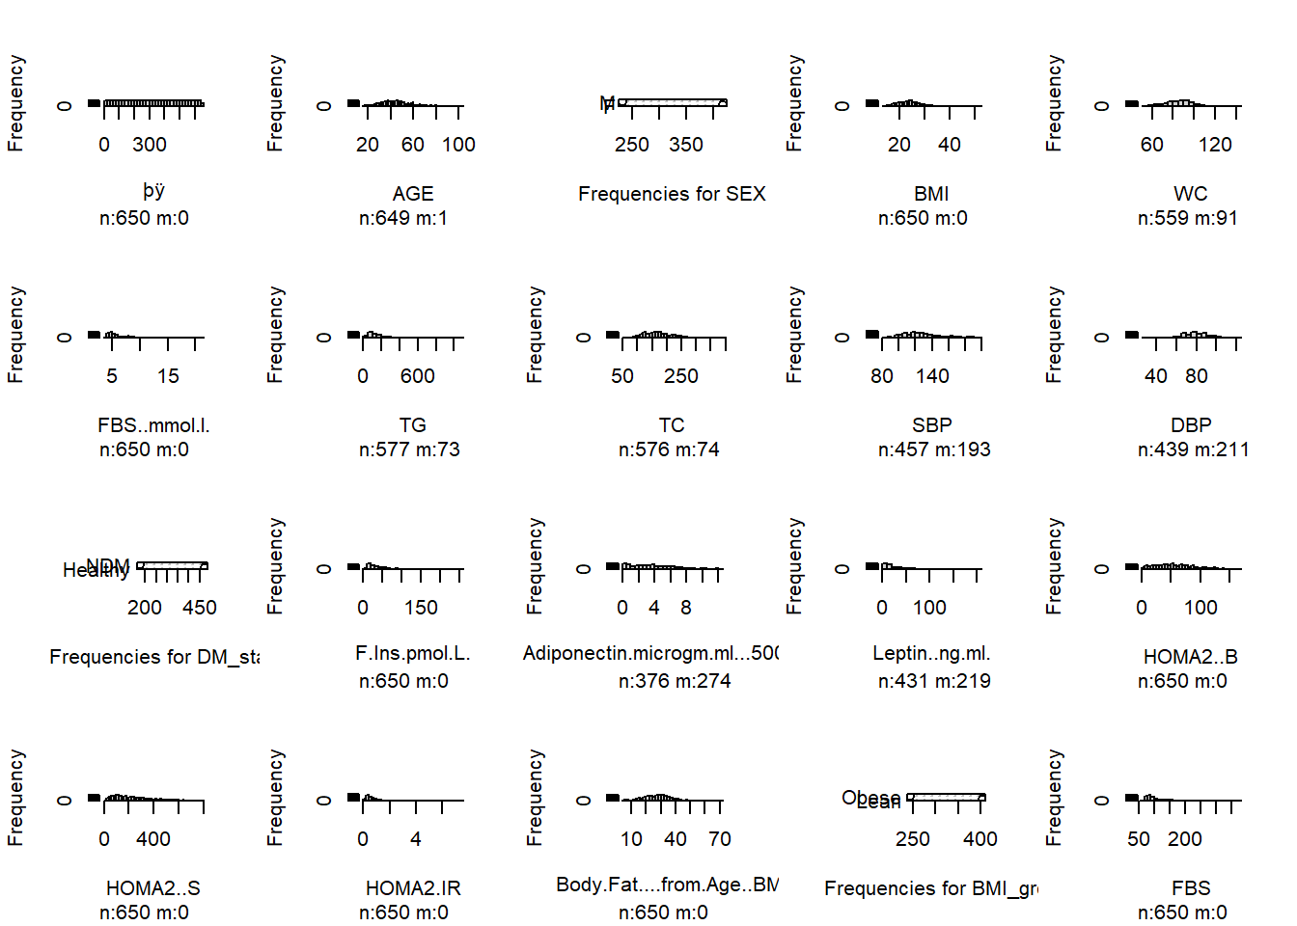
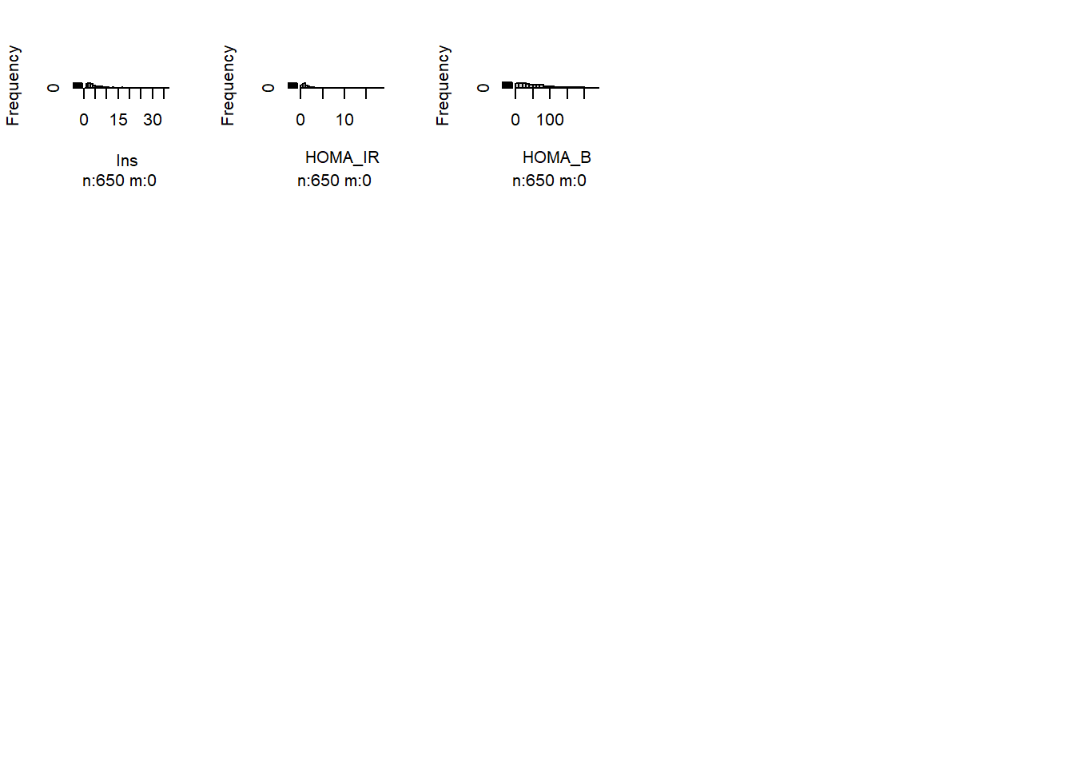
#A partir de la anterior, seleccionamos algunas variables que puedan interesar más:
par(mfrow=c(3,3))
hist(FBS, main="Glucosa plasmática", breaks=50, col="cadetblue1")
hist(TG, main="Triglicéridos", breaks=50, col="cadetblue2")
hist(TC, main="Colesterol total", breaks=50, col="cadetblue3")
hist(Ins, main = "Insulina", breaks=50, col="olivedrab1")
hist(Adiponectin.microgm.ml...5000.X., main = "Adiponectina", breaks=50, col="olivedrab2")
hist(Leptin..ng.ml., main = "Leptina", breaks=50, col="olivedrab3")
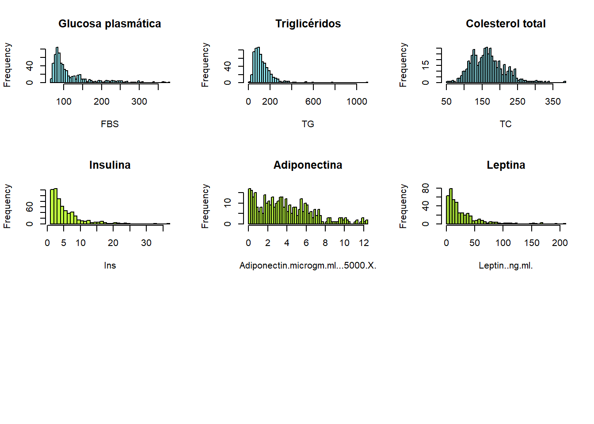
Representamos diagramas de cajas que ayuden a visualizar gráficamente las tablas de medias que hemos construido en los apartados anteriores. Usamos ggplot2 con un facet_grid, que es muy útil para dividir por variables los gráficos de manera sencilla:
#Boxplots glucosa plasmática según estatus diabético, índice de masa corporal y sexo
box_FBS<-ggplot(datosdf, aes(x=SEX, y=FBS))+
geom_boxplot(fill="cyan2")+
facet_grid(BMI_group~DM_status)+
labs(title ="Niveles de glucosa según estatus diabético, índice de masa corporal y sexo", x = "Healthy: sanos; NDM: Diabéticos, M:hombres, F:mujeres", y = "Concentración plasmática de glucosa (mg/dL)")+
theme_minimal()
box_FBS
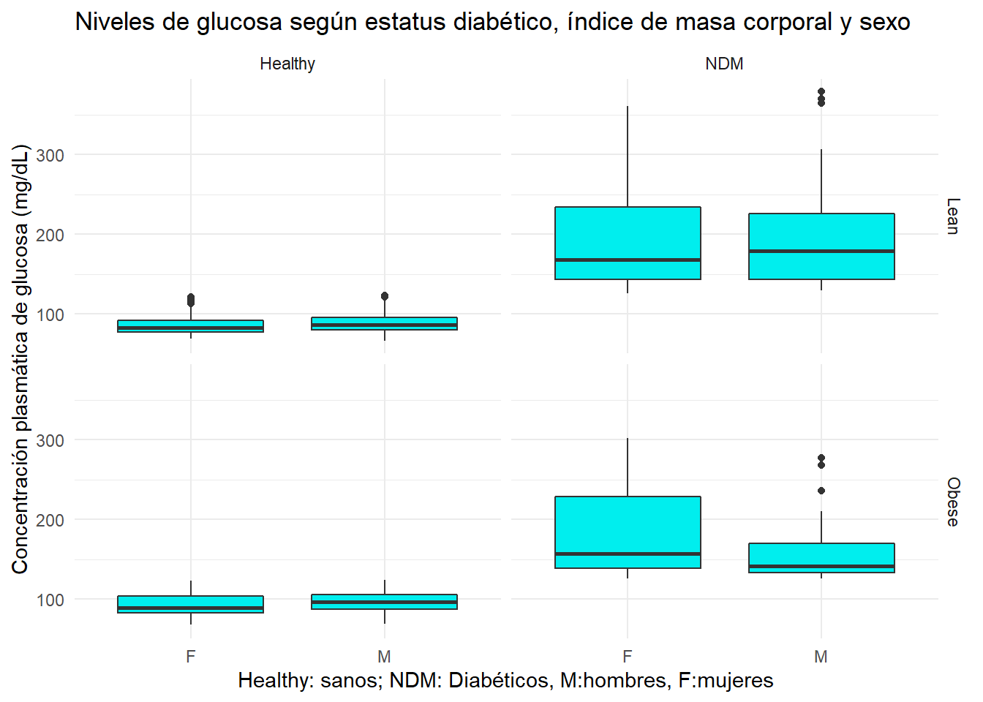
Representamos gráficos con 3 variables usando levelplot, una función incluída en el paquete lattice. Construye gráficos de niveles en un diagrama 2D en el que la tercera varaibles se representa mediante una escala de colores. Para poder añadir una leyenda a la escala de colores es necesario usar una función adicional, trellis.focus. Usamos estas representaciones para visualizar niveles de insulina en según el estado diabético y las distintas variables asociadas a adiposidad (WC, BMI, leptina y adiponectina):
#Levelplot multivariable: Insulinemia según distintas combinaciones de parámetros de adiposidad, para diabéticos y no diabéticos).
levelplot(Ins~WC*Adiponectin.microgm.ml...5000.X.|DM_status, data=datosdf, cuts = 80, col.regions = sequential_hcl(100, rev = T),
form="fit", xlab = "Perímetro de cintura (cm)", ylab = "Adiponectina (ng/mL)", main=" Insulinemia según perímetro de cintura y adiponectina")
trellis.focus("legend", side="right", clipp.off=TRUE, highlight=FALSE)
grid::grid.text(expression(Insulina (IU/mL)), 0.2, 0, hjust=0.6, vjust=1.5)
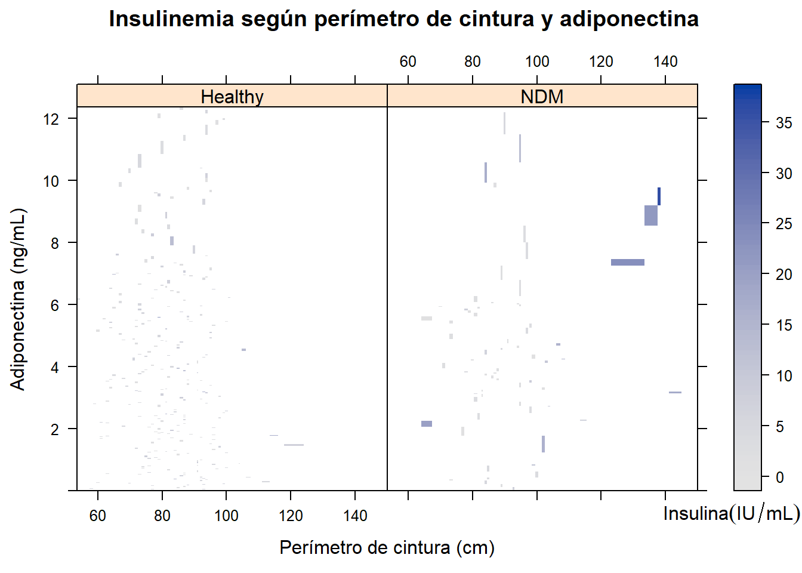
levelplot(Ins~Leptin..ng.ml.*Adiponectin.microgm.ml...5000.X.|DM_status, data=datosdf, cuts = 80, col.regions = sequential_hcl(100, rev = T),
form="fit", xlab = "Leptina (ng/mL)", ylab = "Adiponectina (ng/mL)", main="Insulinemia según concentraciones de leptina y adiponectina")
trellis.focus("legend", side="right", clipp.off=TRUE, highlight=FALSE)
grid::grid.text(expression(Insulina (IU/mL)), 0.2, 0, hjust=0.6, vjust=1.5)
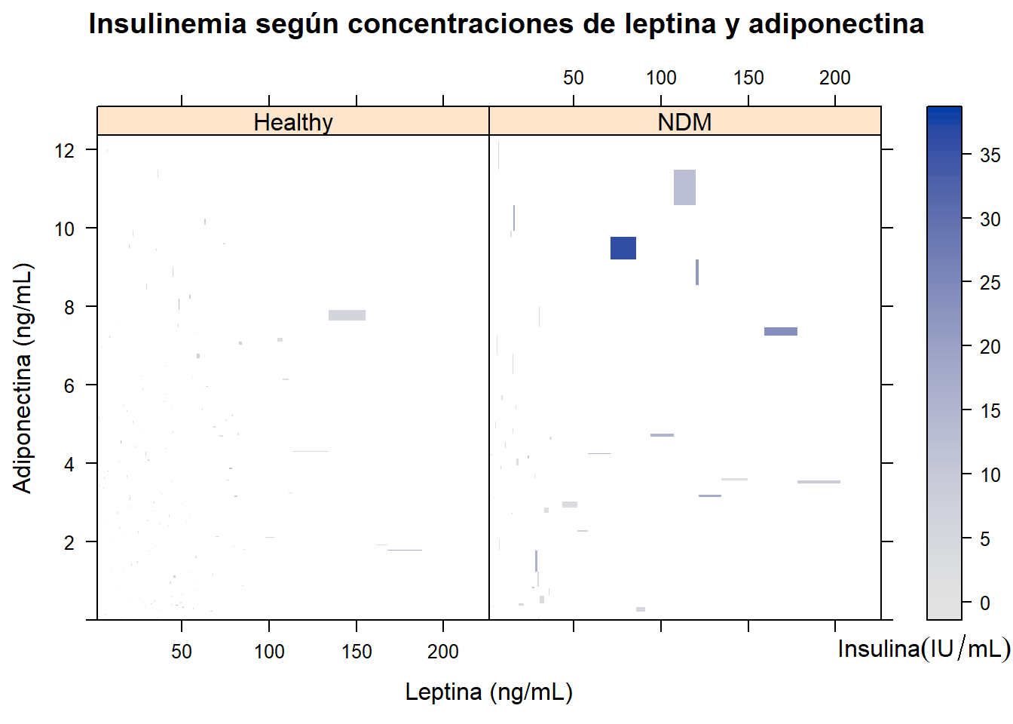
levelplot(Ins~Leptin..ng.ml.*BMI|DM_status, data=datosdf, cuts = 80, col.regions = sequential_hcl(100, rev = T),
form="fit", xlab = "Leptina (ng/mL)", ylab = "Índice de masa corporal", main="Insulinemia según índice de masa corporal y adiponectina")
trellis.focus("legend", side="right", clipp.off=TRUE, highlight=FALSE)
grid::grid.text(expression(Insulina (IU/mL)), 0.2, 0, hjust=0.6, vjust=1.5)
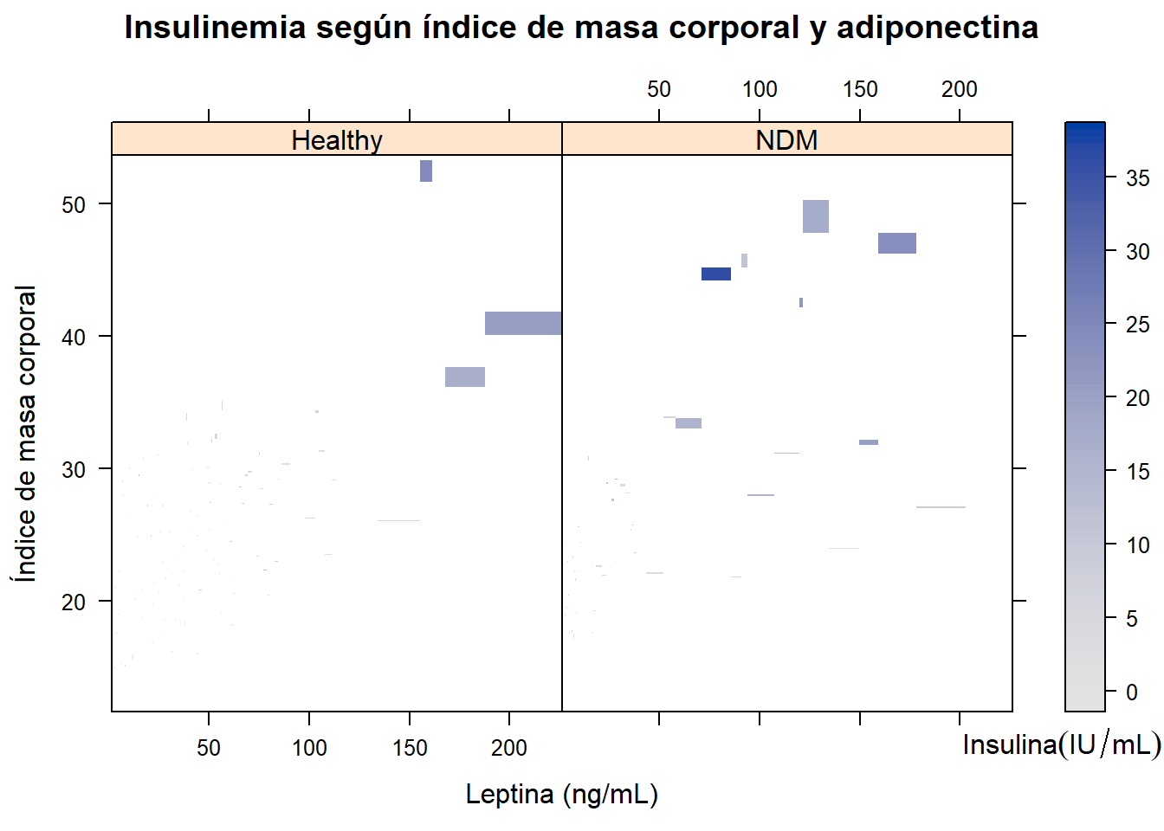
#Podemos afinar más si usamos un subset como el de los datos bioquímicos de los individuos diabéticos y obesos. Representamos en este caso la resistencia a insulina (índice HOMA.IR) según niveles de leptina y adiponectina, pero dentro del grupo de los obesos con diabetes:

levelplot(HOMA2.IR~Leptin..ng.ml.*Adiponectin.microgm.ml...5000.X., data=bioq_DM_Ob, cuts = 80, col.regions = sequential_hcl(100, rev = T),
form="fit", xlab = "Leptina (ng/mL)", ylab = "Adiponectina (ng/mL)", main="HOMA.IR según leptina y adiponectina en diabéticos obesos")
trellis.focus("legend", side="right", clipp.off=TRUE, highlight=FALSE)
grid::grid.text(expression(HOMA_IR), 0.2, 0, hjust=0.6, vjust=1.5)
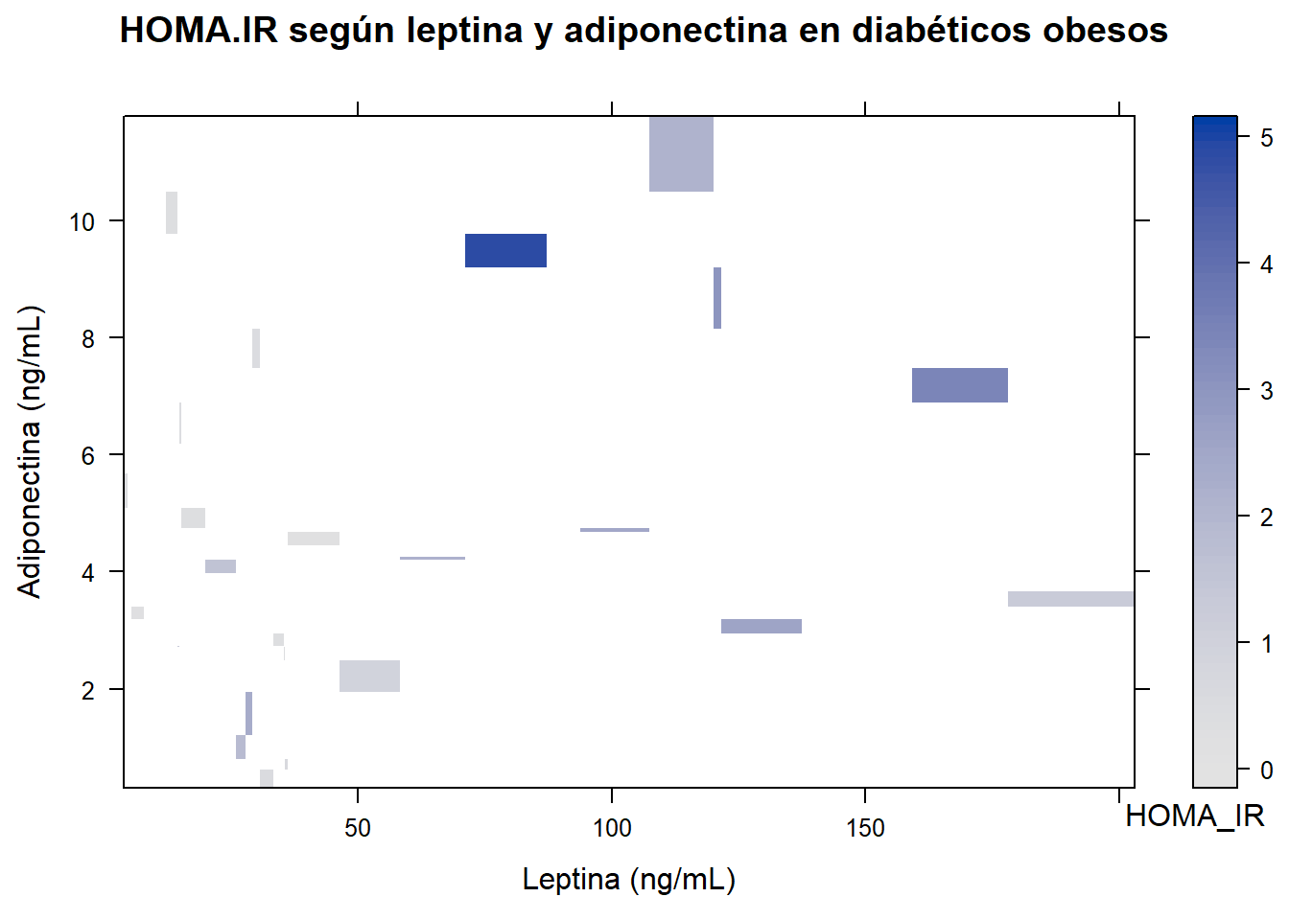
#Y compararlo con los obesos no diabéticos pero con síndrome metabólico:

levelplot(HOMA_IR~Leptin..ng.ml.*Adiponectin.microgm.ml...5000.X., data=bioq_nDM_MS_Ob, cuts = 80, col.regions = sequential_hcl(100, rev = T),
form="fit", xlab = "Leptina (ng/mL)", ylab = "Adiponectina (ng/mL)", main="HOMA.IR según leptina y adiponectina en no diabético obesos con s. metabólico")
trellis.focus("legend", side="right", clipp.off=TRUE, highlight=FALSE)
grid::grid.text(expression(HOMA_IR), 0.2, 0, hjust=0.6, vjust=1.5)
trellis.unfocus()
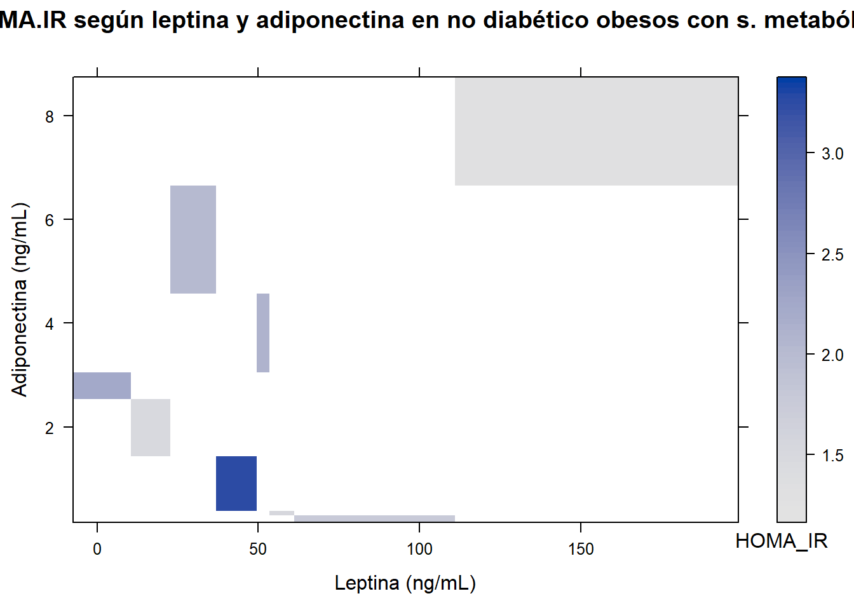
Estructura de los datos
str(datosdf)
## 'data.frame': 650 obs. of 23 variables:
## $ þÿ : int 1 2 3 4 5 6 7 8 9 10 ...
## $ AGE : int 47 57 46 51 42 38 55 43 45 36 ...
## $ SEX : Factor w/ 2 levels "F","M": 2 1 2 2 2 1 1 1 2 1 ...
## $ BMI : num 24.3 23.7 19.9 25.8 21.8 ...
## $ WC : num 101 81 79 95 89 115 100 NA 86 129 ...
## $ FBS..mmol.l. : num 4.29 4.76 5.29 4.84 5.12 ...
## $ TG : num 199.1 69.8 115.6 219.1 267.4 ...
## $ TC : num 146 184 215 208 213 ...
## $ SBP : int NA NA NA NA NA NA NA NA NA NA ...
## $ DBP : int NA NA NA NA NA NA NA NA NA NA ...
## $ DM_status : Factor w/ 2 levels "Healthy","NDM": 1 1 1 1 1 1 1 2 1 1 ...
## $ F.Ins.pmol.L. : num 33.3 29.6 22 33.6 62.8 ...
## $ Adiponectin.microgm.ml...5000.X.: num NA NA 1.65 NA NA ...
## $ Leptin..ng.ml. : num NA NA NA NA NA ...
## $ HOMA2..B : num 94.3 70.7 46.8 74.2 101.3 ...
## $ HOMA2..S : num 166.6 181.5 237.3 159.6 84.8 ...
## $ HOMA2.IR : num 0.6 0.551 0.421 0.627 1.179 ...
## $ Body.Fat....from.Age..BMI : num 19.1 31.5 12.4 21.9 14.7 ...
## $ BMI_group : Factor w/ 2 levels "Lean","Obese": 1 1 1 2 1 2 2 2 1 2 ...
## $ FBS : num 77.2 85.7 95.2 87.2 92.1 ...
## $ Ins : num 4.79 4.27 3.17 4.84 9.04 ...
## $ HOMA_IR : num 0.914 0.903 0.745 1.041 2.057 ...
## $ HOMA_B : num 121.3 67.7 35.5 72 111.8 ...
Valores NA.
table(is.na(datosdf$AGE))
##
## FALSE TRUE
## 649 1
datosdf2 =na.omit(datosdf)
table(is.na(datosdf2))
##
## FALSE
## 5819
(5) PROBABILIDAD (1p)
Distribución normal.
Tomamos como variable aleatoria la concentración de azúcar en sangre en ayunas, para dos grupos: enfermos o sanos. Suponemos que estos valores siguen una distribución normal en ambos grupos: SANOS: N(4.7, 0.57) DM2: N(11.4,3.9)
FBSH<- subset(datosdf2$FBS..mmol.l., datosdf2$DM_status=="Healthy")
FBSDM <- subset(datosdf2$FBS..mmol.l., datosdf2$DM_status=="NDM")
mean(FBSH); sd(FBSH); mean(FBSDM); sd(FBSDM)
## [1] 4.713599
## [1] 0.5677863
## [1] 11.42383
## [1] 3.918924
ggplot(data.frame(x = c(1, 22)), aes(x)) +
stat_function(fun = dnorm, args = list(mean = 4.7, sd = 0.57), col='green') +
stat_function(fun = dnorm, args = list(mean =4.7, sd =.57), xlim = c(6,7),
geom = "area", fill = "green")+
stat_function(fun = dnorm, args = list(mean = 11.4, sd = 3.9), col='red') +
stat_function(fun = dnorm, args = list(mean= 11.4, sd =3.9), xlim = c(0,6),
geom = "area", fill = "red")
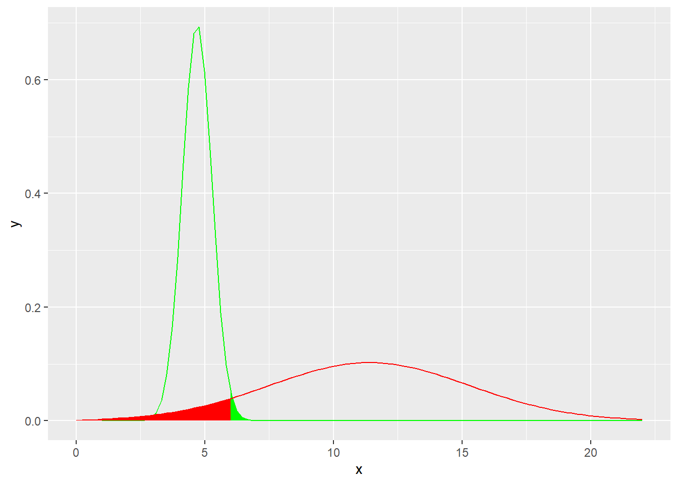
P1.Se considera que los individuos con valores de azúcar en sangre por encima de 7 serían clasificados como DM2. ¿qué porcentaje de la población se consideraría incorrectamente sana?
P1<- pnorm(7,mean=11.4,sd=3.9, lower.tail = T)
cat("la probabilidad de ser clasificado incorrectamente sano es:", P1)
## la probabilidad de ser clasificado incorrectamente sano es: 0.1296166
shadeDist(7,"dnorm",11.4, 3.9,lower.tail = T, col=c("red", "blue"), xlab="glc en ayunas(mmol/L)")
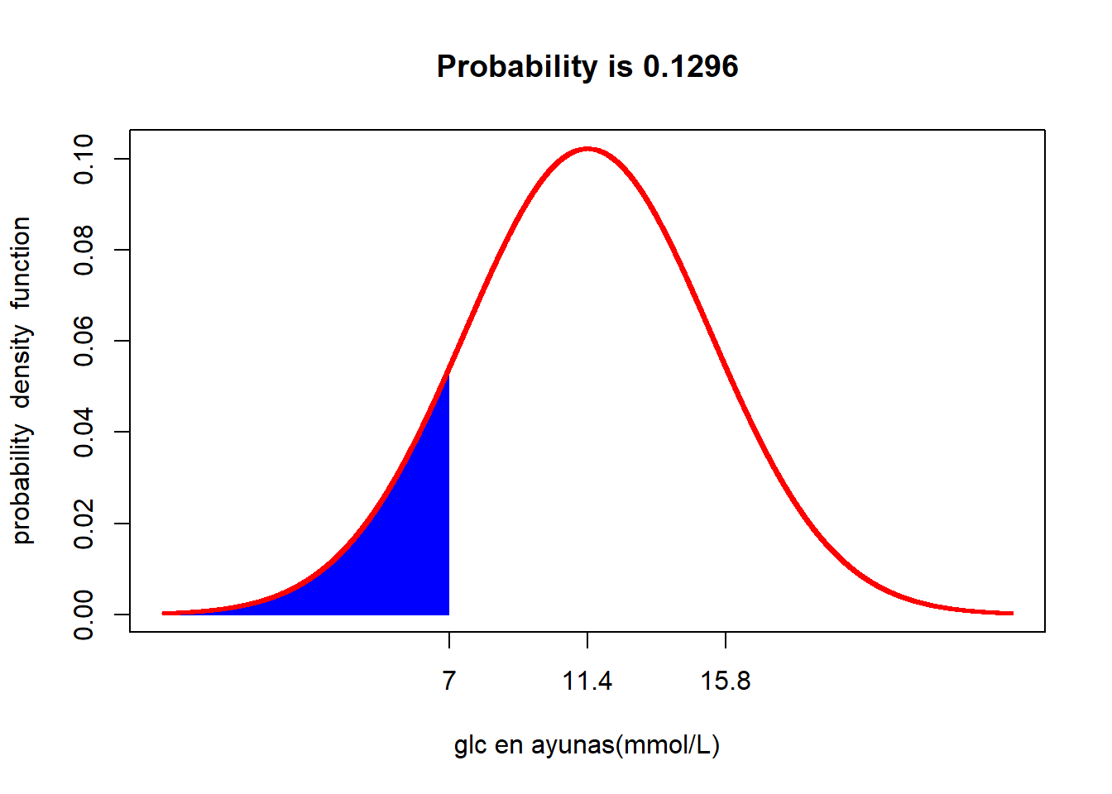
P2 ¿qué porcentaje se clasificaría como enfermo pero está realmente sano?
P2<- pnorm(7, mean=4.7, sd=0.57, lower.tail = F)
cat("la probabilidad de ser clasificado erróneamente como DM2 es:", P2)
## la probabilidad de ser clasificado erróneamente como DM2 es: 2.729095e-05
shadeDist(7, "dnorm", 4.7, 0.57, lower.tail = F, col=c("red","blue"), xlab="glc en ayunas (mmol/L)")
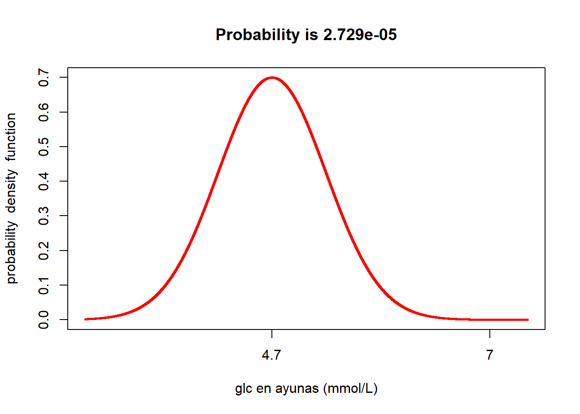
P3. ¿Cuál es la probabilidad en el grupo de individuos con DM2 que se obtengan concentraciones entre 10 y 13?
pnorm(c(13,10), mean = 11.4, sd=3.9)
## [1] 0.6591911 0.3598071
cat("la probabilidad de obtener concentraciones entre 10 y 13 en DM2 es: ", 0.6592-0.3598)
## la probabilidad de obtener concentraciones entre 10 y 13 en DM2 es: 0.2994
P4. Determinar la concentración mínima del 30% de los individuos sanos con más concentración.
Equivale a calcular el quantil 25:
qnorm(0.3, mean=4.7, sd=0.57)
## [1] 4.401092
es decir, P[X < 4.4] = 0.30
Binomial.
P5. Si la probabilidad de tener DM2 es de un 8%, ¿que probabilidad hay de que si vienen 16 voluntarios a hacerse la analítica sean todos diabéticos? Se trataria entonces de una distribución binomial: n = 16 y p = 0.08. (X → B (16, 0.08))
td<- dbinom(16,16,0.08)
cat("P[X=16]=",td)
## P[X=16]= 2.81475e-18
Es prácticamente 0.
P6. ¿y de que más de la mitad lo sean?
md<- pbinom(8,16,0.08)
cat("P[Sean diabéticos tipo 2 más de la mitad] = P[X > 8] = 1 – P[X =< 8] = 1 – F(8)=", 1-md)
## P[Sean diabéticos tipo 2 más de la mitad] = P[X > 8] = 1 – P[X =< 8] = 1 – F(8)= 9.112486e-07
También es muy poco probable.
P7. Y que ninguno sea diabético tipo 2?
nd<- dbinom(0,16,0.08)
cat("P[ninguno sea diabético 2] = P[X = 0]=", nd)
## P[ninguno sea diabético 2] = P[X = 0]= 0.2633936
P8. ¿Y la probabilidad de que, al menos, 2 sean diabéticos tipo2?
dd<- 1-pbinom(1,16,0.08)
cat("P[por lo menos dos sean diabéticos] = P[X >= 2] = 1 – P[X < 2] = 1 – F(1)=", dd)
## P[por lo menos dos sean diabéticos] = P[X >= 2] = 1 – P[X < 2] = 1 – F(1)= 0.3701457
P9. Generar una muestra de tamaño 40 de la población con DM2.
P10. Estimar la media de la muestra con su intervalo de confianza al 95%.
set.seed(2027)
muestra<- rnorm(400, mean=4.7, sd=0.57)
media40<- mean(muestra)
sd40<- sd(muestra)
se40<- sd40/sqrt(length(muestra))
li40<- media40-qt(.975, length(muestra)-1)*se40
ls40<- media40+qt(.975, length(muestra)-1)*se40
cat("el intervalo de confianza es:",li40, ls40)
## el intervalo de confianza es: 4.647513 4.757533
También se puede calcular con un t-test:
t.test(muestra, conf.level = 0.95)
##
## One Sample t-test
##
## data: muestra
## t = 168.06, df = 399, p-value < 2.2e-16
## alternative hypothesis: true mean is not equal to 0
## 95 percent confidence interval:
## 4.647513 4.757533
## sample estimates:
## mean of x
## 4.702523
hist(muestra,ylim=c(0,0.8), freq = F)
lines(density(muestra), col="red")
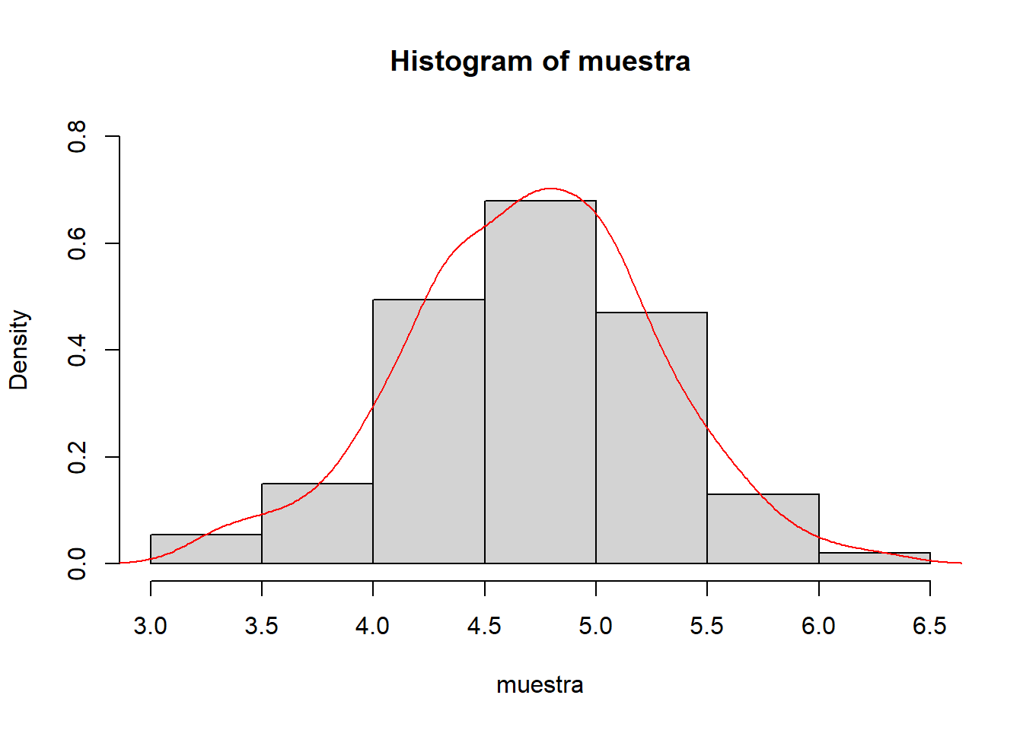
(6) REGRESIÓN LINEAL (1p)
HOMA IR= (insul.en sangre en ayuno x glucosa en sangre en ayuno)/22.5
HOMA B= 20X insul. en sangre en ayuno x /(gluc. en ayuno-3.5)
Los no obesos son individuos con IMC <25(La OMS define a un adulto que tenga un BMI entre 25 y 29,9 como exceso de peso - adulto que tenga un BMI de 30 o más alto se considera obeso - un BMI abajo de 18,5 se considere peso insuficiente, y entre 18,5 a 24,9 al peso sano).
Normalidad de las variables:
multi.hist(x = datosdf2[,c(2,4,5,6,7,8,12,13,14,15,16,17,18,20,21,22,23)], dcol = c("blue","red"), dlty = c("dotted", "solid"),
main = "")
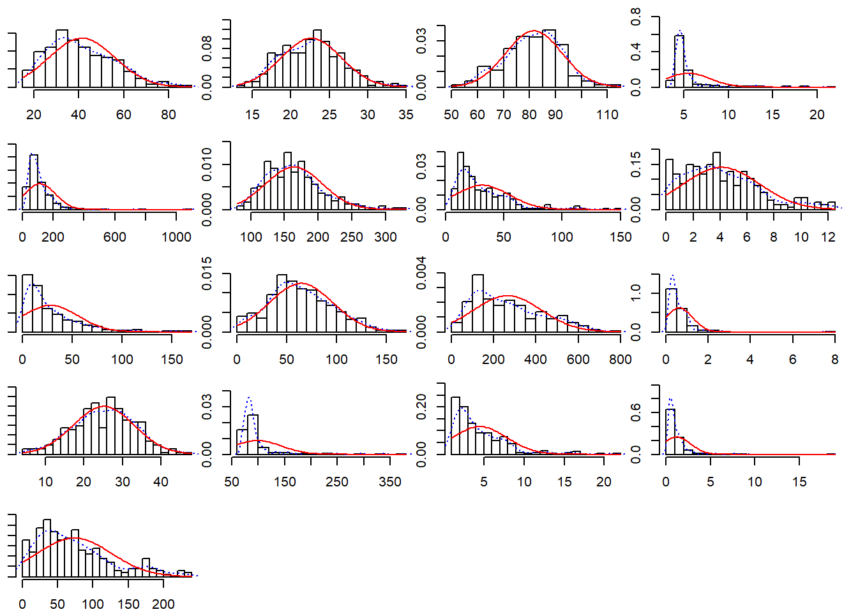
mvn(data=datosdf2[,c(2,4,5,6,7,8,12,13,14,15,16,17,18,20,21,22,23)], mvnTest="royston", univariatePlot="box")
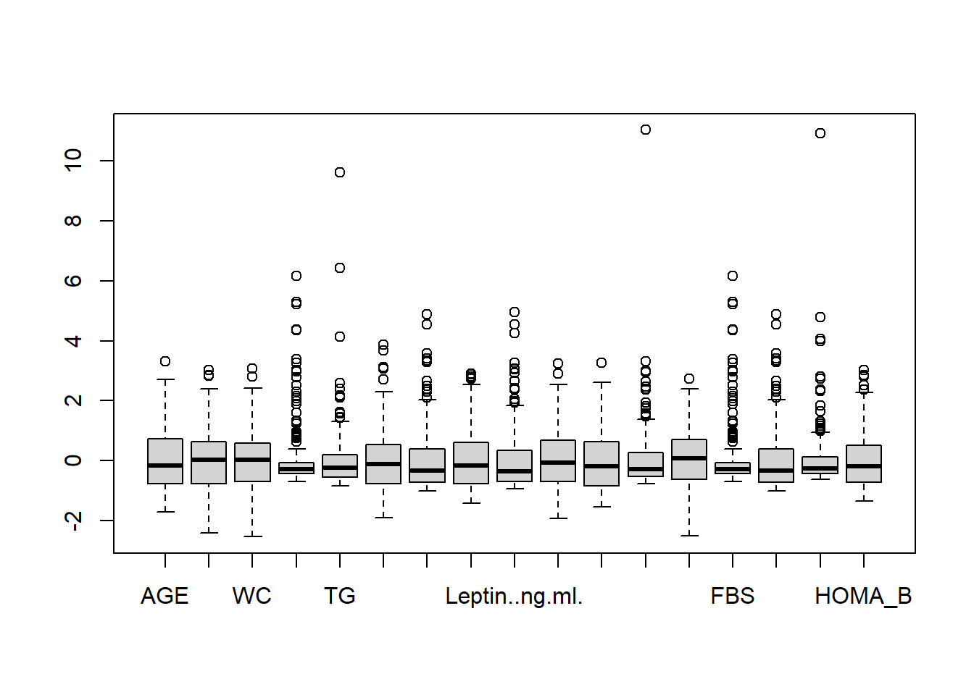
## $multivariateNormality
## Test H p value MVN
## 1 Royston 554.683 1.418198e-112 NO
##
## $univariateNormality
## Test Variable Statistic p value Normality
## 1 Shapiro-Wilk AGE 0.9656 <0.001 NO
## 2 Shapiro-Wilk BMI 0.9918 0.1732 YES
## 3 Shapiro-Wilk WC 0.9920 0.1884 YES
## 4 Shapiro-Wilk FBS..mmol.l. 0.5317 <0.001 NO
## 5 Shapiro-Wilk TG 0.5892 <0.001 NO
## 6 Shapiro-Wilk TC 0.9544 <0.001 NO
## 7 Shapiro-Wilk F.Ins.pmol.L. 0.8052 <0.001 NO
## 8 Shapiro-Wilk Adiponectin.microgm.ml...5000.X. 0.9442 <0.001 NO
## 9 Shapiro-Wilk Leptin..ng.ml. 0.7914 <0.001 NO
## 10 Shapiro-Wilk HOMA2..B 0.9847 0.0082 NO
## 11 Shapiro-Wilk HOMA2..S 0.9338 <0.001 NO
## 12 Shapiro-Wilk HOMA2.IR 0.5683 <0.001 NO
## 13 Shapiro-Wilk Body.Fat....from.Age..BMI 0.9956 0.6873 YES
## 14 Shapiro-Wilk FBS 0.5317 <0.001 NO
## 15 Shapiro-Wilk Ins 0.8052 <0.001 NO
## 16 Shapiro-Wilk HOMA_IR 0.4712 <0.001 NO
## 17 Shapiro-Wilk HOMA_B 0.9126 <0.001 NO
##
## $Descriptives
## n Mean Std.Dev Median
## AGE 253 41.3003953 14.6811576 39.0000000
## BMI 253 22.6488131 3.9167164 22.7731484
## WC 253 81.6166008 10.8638417 82.0000000
## FBS..mmol.l. 253 5.4562331 2.5261406 4.7111753
## TG 253 112.2032417 100.9147713 87.9544345
## TC 253 164.0584785 42.2774065 159.1562189
## F.Ins.pmol.L. 253 31.0304329 23.5908640 22.8819600
## Adiponectin.microgm.ml...5000.X. 253 4.0906575 2.8368091 3.6036301
## Leptin..ng.ml. 253 27.7508751 27.9795394 17.5167024
## HOMA2..B 253 64.3118577 32.0076048 62.0000000
## HOMA2..S 253 263.9407115 162.0497424 234.1000000
## HOMA2.IR 253 0.6138378 0.6306005 0.4271679
## Body.Fat....from.Age..BMI 253 25.0912828 8.0123349 25.6166667
## FBS 253 98.2121960 45.4705305 84.8011561
## Ins 253 4.4680249 3.3968127 3.2947387
## HOMA_IR 253 1.1699371 1.5962017 0.7547540
## HOMA_B 253 73.2624418 53.0448512 62.8068037
## Min Max 25th
## AGE 16.00000000 90.000000 30.0000000
## BMI 13.22314050 34.516765 19.6311176
## WC 54.00000000 115.000000 74.0000000
## FBS..mmol.l. 3.70158103 21.061825 4.3632103
## TG 25.73750584 1084.235294 56.1990050
## TC 83.50000000 327.864407 131.6425726
## F.Ins.pmol.L. 7.09114132 146.420174 14.0353588
## Adiponectin.microgm.ml...5000.X. 0.01608613 12.323159 1.8888721
## Leptin..ng.ml. 1.55794736 166.693800 8.0832492
## HOMA2..B 2.20000000 168.300000 42.0000000
## HOMA2..S 13.20000000 793.600000 128.7000000
## HOMA2.IR 0.12600806 7.575758 0.2723312
## Body.Fat....from.Age..BMI 4.87837899 47.035148 19.9983790
## FBS 66.62845850 379.112856 78.5377856
## Ins 1.02104267 21.082818 2.0209300
## HOMA_IR 0.18039267 18.623074 0.4584818
## HOMA_B 1.63410897 233.723509 35.0146014
## 75th Skew Kurtosis
## AGE 52.0000000 0.60814759 -0.07742782
## BMI 25.1095690 0.24991358 -0.11254291
## WC 88.0000000 -0.05431008 -0.03046716
## FBS..mmol.l. 5.2932099 3.58199519 14.16669567
## TG 132.3808339 5.14930182 39.70399193
## TC 186.3310418 0.89835849 1.19218765
## F.Ins.pmol.L. 40.3992206 1.95971848 4.85395319
## Adiponectin.microgm.ml...5000.X. 5.8114646 0.78684011 0.24340613
## Leptin..ng.ml. 37.5741340 2.00859589 5.03300624
## HOMA2..B 86.2000000 0.38728155 -0.09935371
## HOMA2..S 367.2000000 0.72723033 -0.31394730
## HOMA2.IR 0.7770008 5.99852639 57.72894323
## Body.Fat....from.Age..BMI 30.6440951 -0.11022298 -0.23855816
## FBS 95.2777778 3.58199519 14.16669567
## Ins 5.8170224 1.95971848 4.85395319
## HOMA_IR 1.3680141 6.43794681 58.51189040
## HOMA_B 100.3093973 1.00419093 0.41499867
# Con esta función obtenemos la información estadística básica y un Test Shapiro-Wilk de normalidad de cada una de las variables.
Correlación entre las variables.
pairs(datosdf2[,c(4,5,6,11,12,22,23)], col=datosdf2$DM_status)
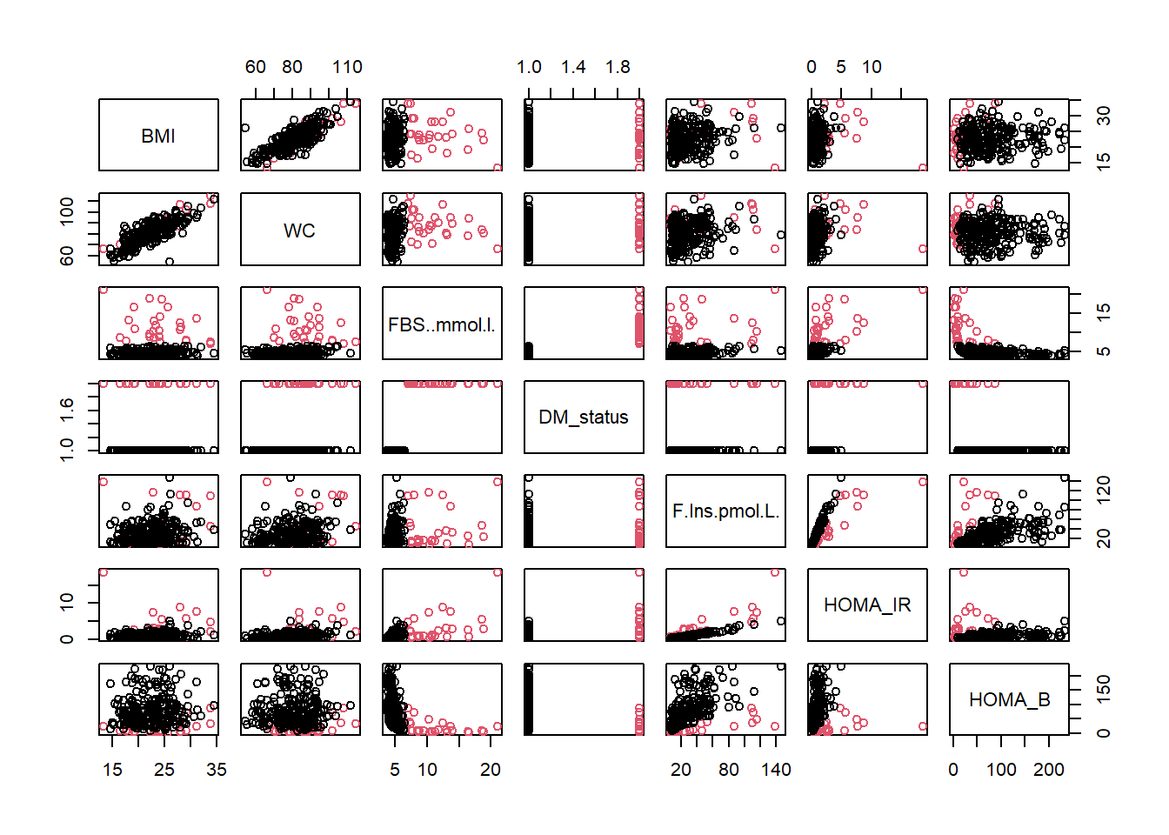
cordatos<- cor(datosdf2[,-c(1,3,6,9,10,11,18,19)])
corrplot(cordatos,type="upper", col = brewer.pal(n = 8, name = "RdYlBu"))
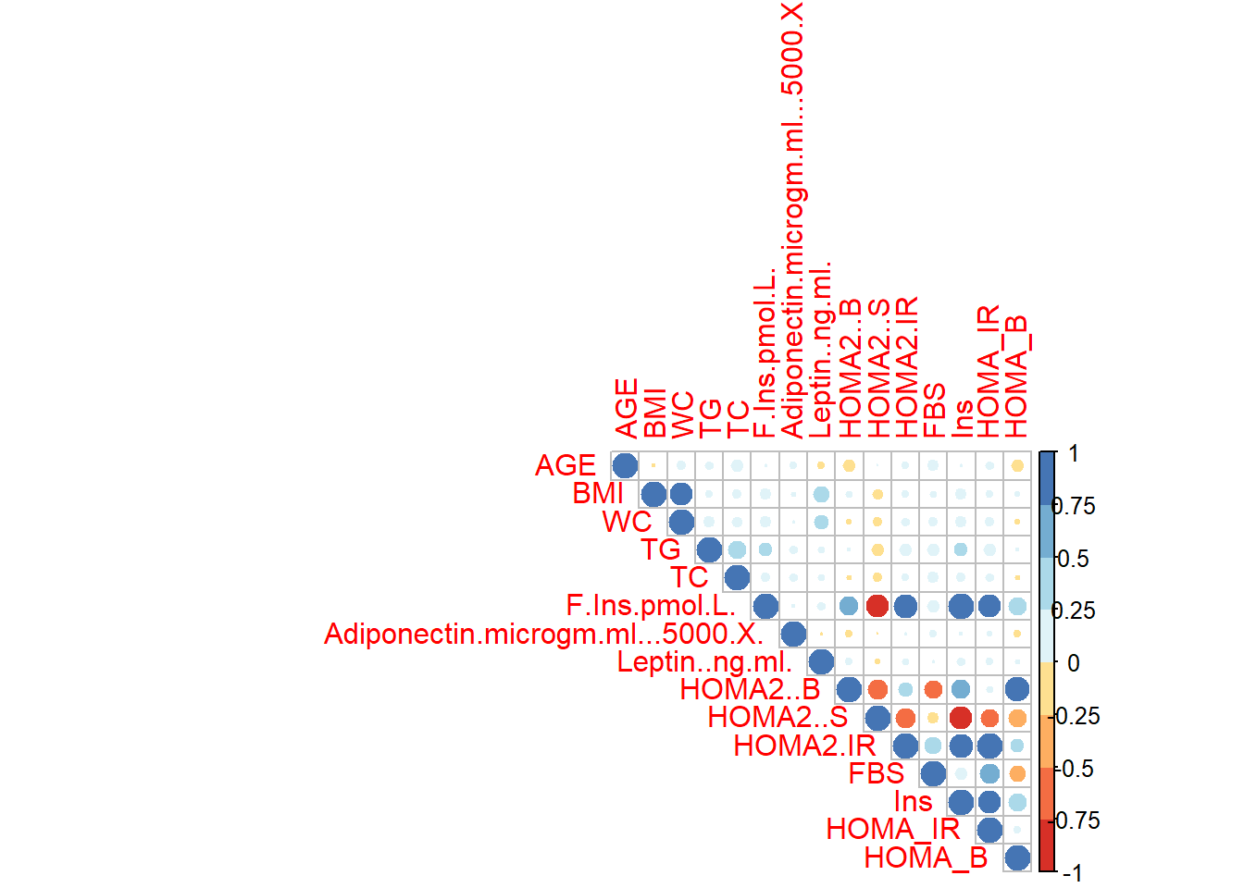
Observamos casos en los que la correlación es alta y por lo tanto aportan información redundante. Se excluirán algunos de estos predictores redundantes en el modelo: HOMA2B, HOMA2S, HOMA2.IR, Ins, FBS.
Modelo lineal simple.
Como se puede ver en el gráfico anterior (scatterplot), parece que existe una relación lineal entre el IMC y el perímetro de la cintura(WC):
MLS<-lm(data = datosdf2, formula =BMI~WC)
plot(x =datosdf2$BMI, y = datosdf2$WC, main = "WC VS IMC", pch = 20, col = "grey30")
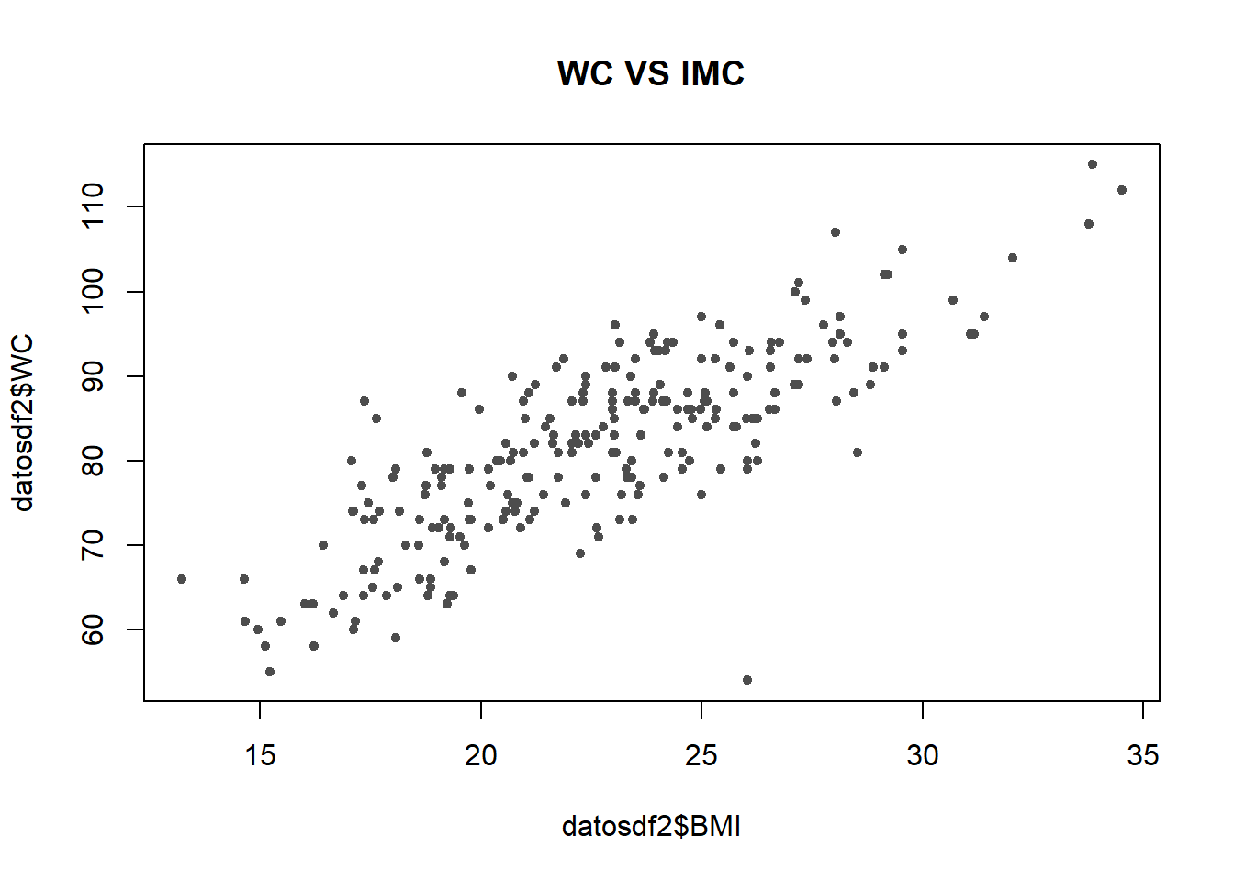
summary(MLS)
##
## Call:
## lm(formula = BMI ~ WC, data = datosdf2)
##
## Residuals:
## Min 1Q Median 3Q Max
## -6.854 -1.534 -0.183 1.516 11.411
##
## Coefficients:
## Estimate Std. Error t value Pr(>|t|)
## (Intercept) -1.05973 1.10972 -0.955 0.341
## WC 0.29049 0.01348 21.552 <2e-16 ***
## ---
## Signif. codes: 0 '***' 0.001 '**' 0.01 '*' 0.05 '.' 0.1 ' ' 1
##
## Residual standard error: 2.324 on 251 degrees of freedom
## Multiple R-squared: 0.6492, Adjusted R-squared: 0.6478
## F-statistic: 464.5 on 1 and 251 DF, p-value: < 2.2e-16
es decir, según el modelo, si mi cintura mide 65 cm, mi IMC sería:
0.29*65-1.06
## [1] 17.79
Test de Pearson.
cor.test(datosdf2$BMI, datosdf2$WC, method="pearson")
##
## Pearson's product-moment correlation
##
## data: datosdf2$BMI and datosdf2$WC
## t = 21.552, df = 251, p-value < 2.2e-16
## alternative hypothesis: true correlation is not equal to 0
## 95 percent confidence interval:
## 0.757689 0.845080
## sample estimates:
## cor
## 0.8057264
La correlación es alta.
Normalidad de los errores
res<- rstandard(MLS)
par(mfrow=c(1,3))
hist(res)
boxplot(res)
qqnorm(res, pch=19,col = "gray50")
qqline(res)
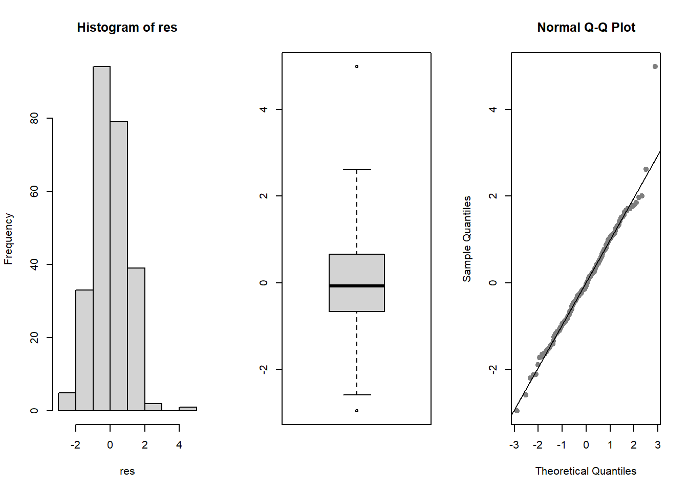
Varianza de los errores(heterocedasticidad)
plot(fitted.values(MLS), rstandard(MLS), xlab="valores ajustados", ylab="residuos estandarizados")
abline(h=0, col="red")
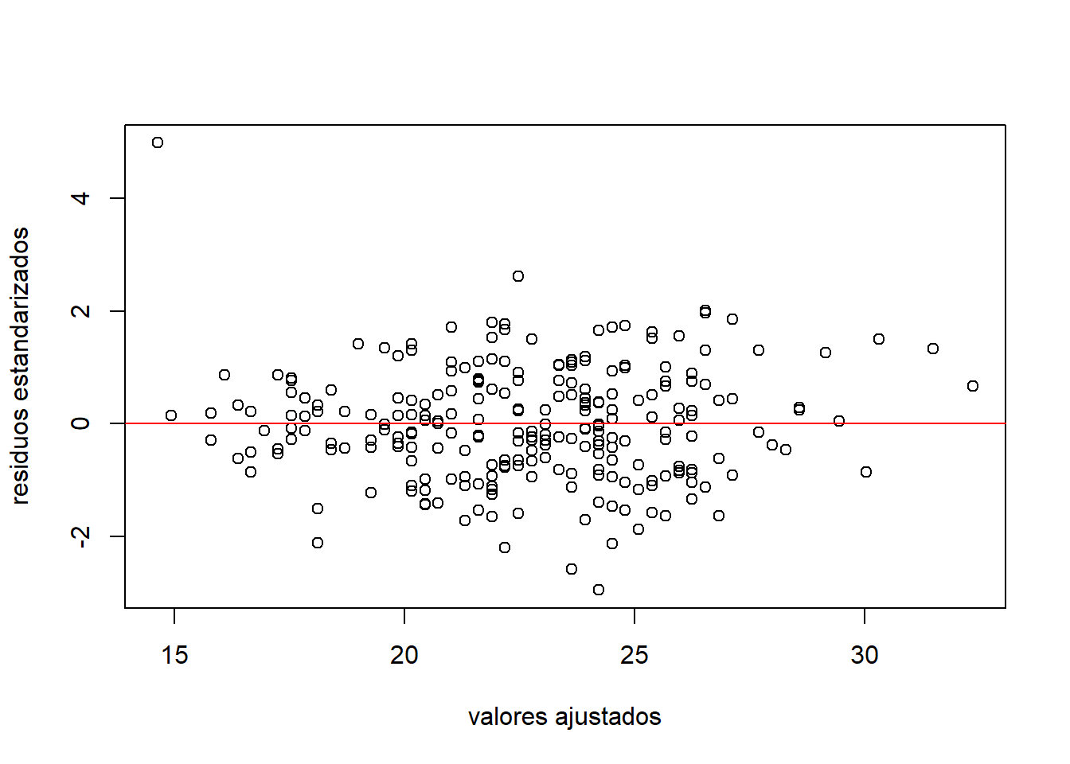
Valores atípicos
plot(datosdf2$WC, rstandard(MLS),xlab = "perímetro cintura", ylab="residuos estandarizados")
abline(h=0, col="red")
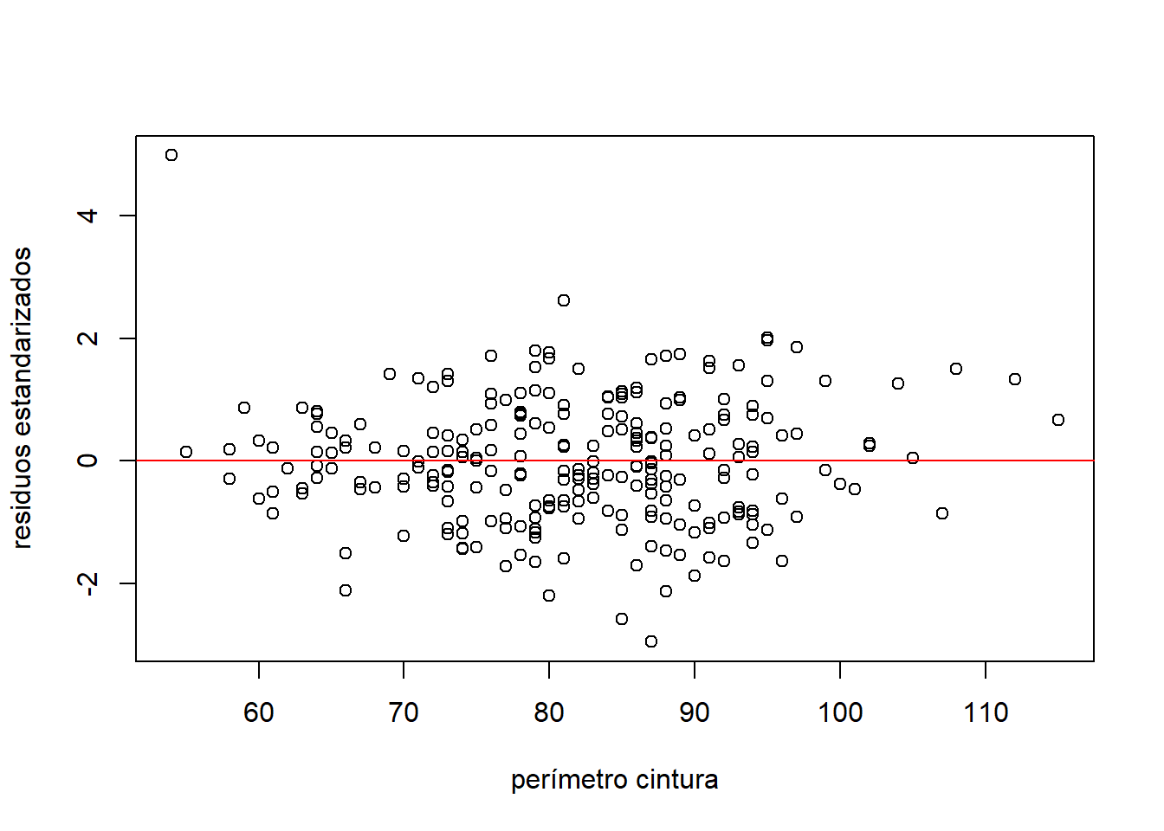
Los residuos parecen normales y la varianza es bastante constante. Hay algunos valores que presentan mucha dispersión.
Modelo lineal múltiple.
Primero planteamos el modelo completo, con la resistencia a la insulina como variable predictora:
LMC<- lm(HOMA_IR~ BMI + WC + TG+ TC+ FBS..mmol.l.+SBP+DBP+ F.Ins.pmol.L.+HOMA_B+ Adiponectin.microgm.ml...5000.X. +Leptin..ng.ml.+ Body.Fat....from.Age..BMI +DM_status,data = datosdf2)
summary(LMC)
##
## Call:
## lm(formula = HOMA_IR ~ BMI + WC + TG + TC + FBS..mmol.l. + SBP +
## DBP + F.Ins.pmol.L. + HOMA_B + Adiponectin.microgm.ml...5000.X. +
## Leptin..ng.ml. + Body.Fat....from.Age..BMI + DM_status, data = datosdf2)
##
## Residuals:
## Min 1Q Median 3Q Max
## -2.2645 -0.2722 -0.0112 0.2285 6.8104
##
## Coefficients:
## Estimate Std. Error t value Pr(>|t|)
## (Intercept) -0.9653414 0.4405707 -2.191 0.029409 *
## BMI -0.0055043 0.0269372 -0.204 0.838263
## WC -0.0044927 0.0074047 -0.607 0.544601
## TG -0.0004319 0.0004997 -0.864 0.388311
## TC -0.0013248 0.0011797 -1.123 0.262561
## FBS..mmol.l. 0.3147131 0.0329641 9.547 < 2e-16 ***
## SBP -0.0020398 0.0025222 -0.809 0.419485
## DBP 0.0049879 0.0043412 1.149 0.251712
## F.Ins.pmol.L. 0.0533522 0.0024322 21.936 < 2e-16 ***
## HOMA_B -0.0044100 0.0011229 -3.928 0.000112 ***
## Adiponectin.microgm.ml...5000.X. -0.0054536 0.0146218 -0.373 0.709495
## Leptin..ng.ml. 0.0010610 0.0016850 0.630 0.529514
## Body.Fat....from.Age..BMI -0.0091624 0.0094716 -0.967 0.334345
## DM_statusNDM -0.6421084 0.2419725 -2.654 0.008497 **
## ---
## Signif. codes: 0 '***' 0.001 '**' 0.01 '*' 0.05 '.' 0.1 ' ' 1
##
## Residual standard error: 0.6457 on 239 degrees of freedom
## Multiple R-squared: 0.8448, Adjusted R-squared: 0.8364
## F-statistic: 100.1 on 13 and 239 DF, p-value: < 2.2e-16
Por los valores de R-squared, vemos que modelo se ajusta bastante bien.
(7) ANOVA (1p)
Utilizamos las variables más significativas para crear un nuevo modelo simplificado:
LMC2<- lm(HOMA_IR~ FBS..mmol.l.+ F.Ins.pmol.L.+HOMA_B+ DM_status,data = datosdf2)
summary(LMC2)
##
## Call:
## lm(formula = HOMA_IR ~ FBS..mmol.l. + F.Ins.pmol.L. + HOMA_B +
## DM_status, data = datosdf2)
##
## Residuals:
## Min 1Q Median 3Q Max
## -2.3757 -0.2569 0.0133 0.2069 7.3735
##
## Coefficients:
## Estimate Std. Error t value Pr(>|t|)
## (Intercept) -1.806974 0.179937 -10.042 <2e-16 ***
## FBS..mmol.l. 0.323636 0.032510 9.955 <2e-16 ***
## F.Ins.pmol.L. 0.051332 0.002342 21.916 <2e-16 ***
## HOMA_B -0.004062 0.001108 -3.667 0.0003 ***
## DM_statusNDM -0.760259 0.238272 -3.191 0.0016 **
## ---
## Signif. codes: 0 '***' 0.001 '**' 0.01 '*' 0.05 '.' 0.1 ' ' 1
##
## Residual standard error: 0.6523 on 248 degrees of freedom
## Multiple R-squared: 0.8356, Adjusted R-squared: 0.833
## F-statistic: 315.2 on 4 and 248 DF, p-value: < 2.2e-16
anova(LMC, LMC2)
## Analysis of Variance Table
##
## Model 1: HOMA_IR ~ BMI + WC + TG + TC + FBS..mmol.l. + SBP + DBP + F.Ins.pmol.L. +
## HOMA_B + Adiponectin.microgm.ml...5000.X. + Leptin..ng.ml. +
## Body.Fat....from.Age..BMI + DM_status
## Model 2: HOMA_IR ~ FBS..mmol.l. + F.Ins.pmol.L. + HOMA_B + DM_status
## Res.Df RSS Df Sum of Sq F Pr(>F)
## 1 239 99.635
## 2 248 105.533 -9 -5.8981 1.572 0.1243
Por los resultados obtenidos en Anova y los valores de R-squared, nos quedamos con este segundo modelo simplificado.
pairs(datosdf2[,c(6,11,12,22,23)], col=datosdf2$DM_status)
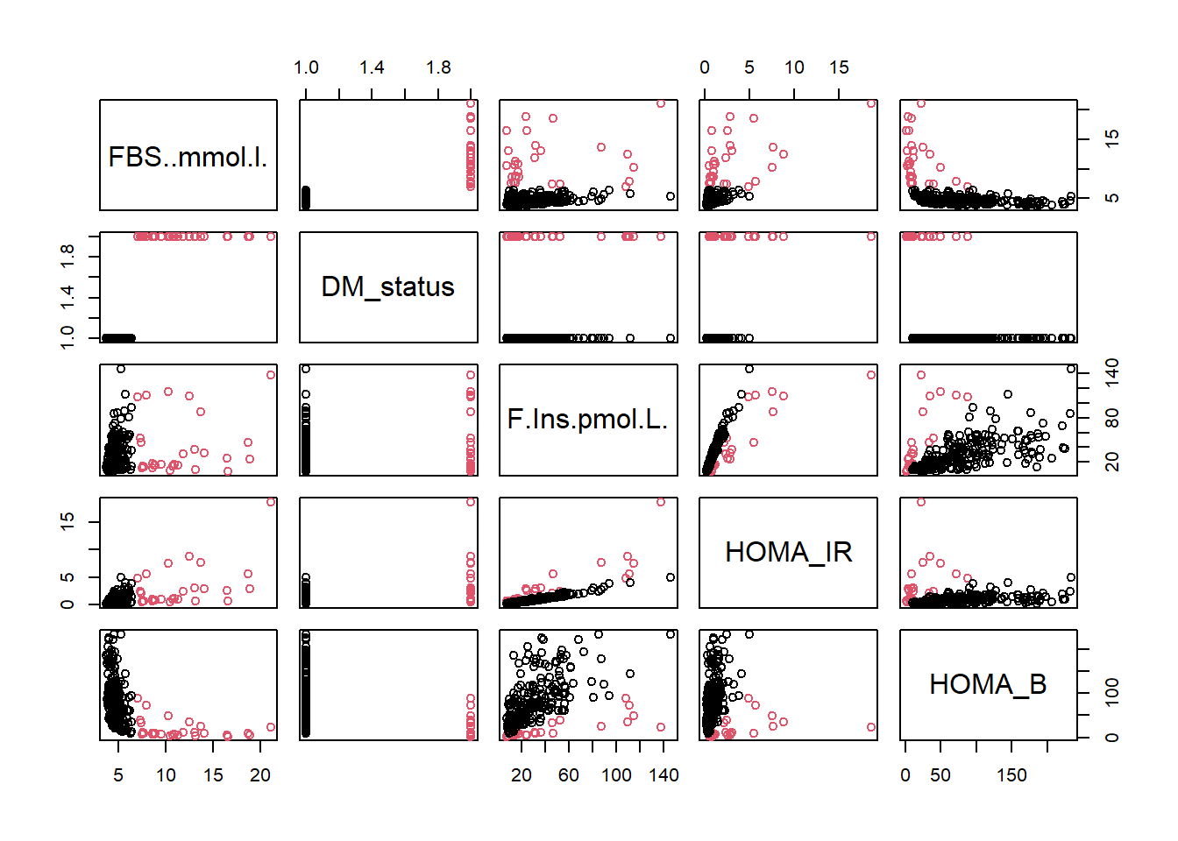
Intervalos de confianza para los coeficientes
confint(LMC2)
## 2.5 % 97.5 %
## (Intercept) -2.161373403 -1.452575457
## FBS..mmol.l. 0.259605436 0.387666427
## F.Ins.pmol.L. 0.046718443 0.055944881
## HOMA_B -0.006244309 -0.001880617
## DM_statusNDM -1.229554129 -0.290963696
Diagnosis: normalidad, heterocedasticidad.
plot(LMC2)
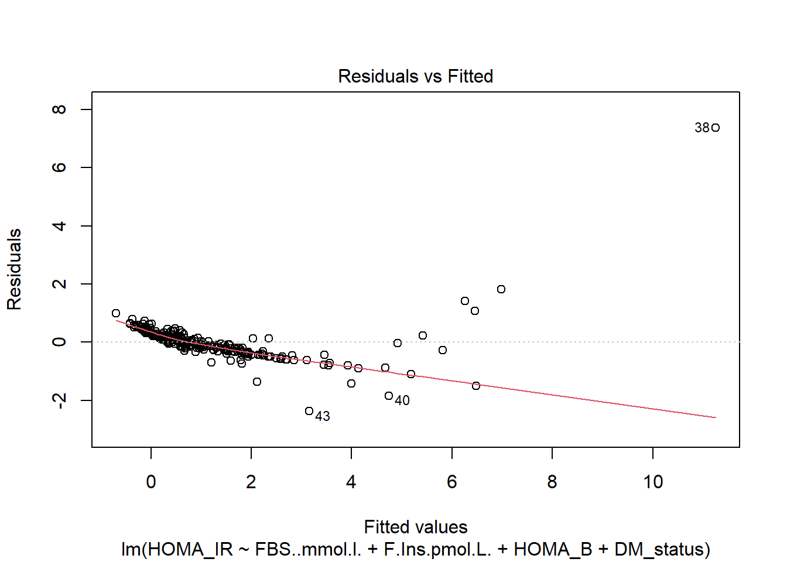
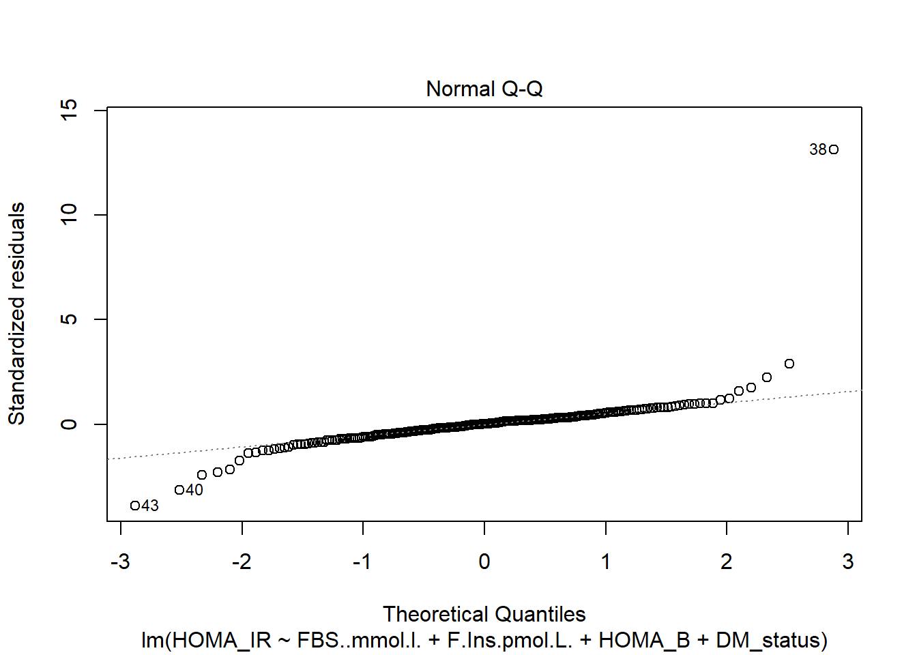
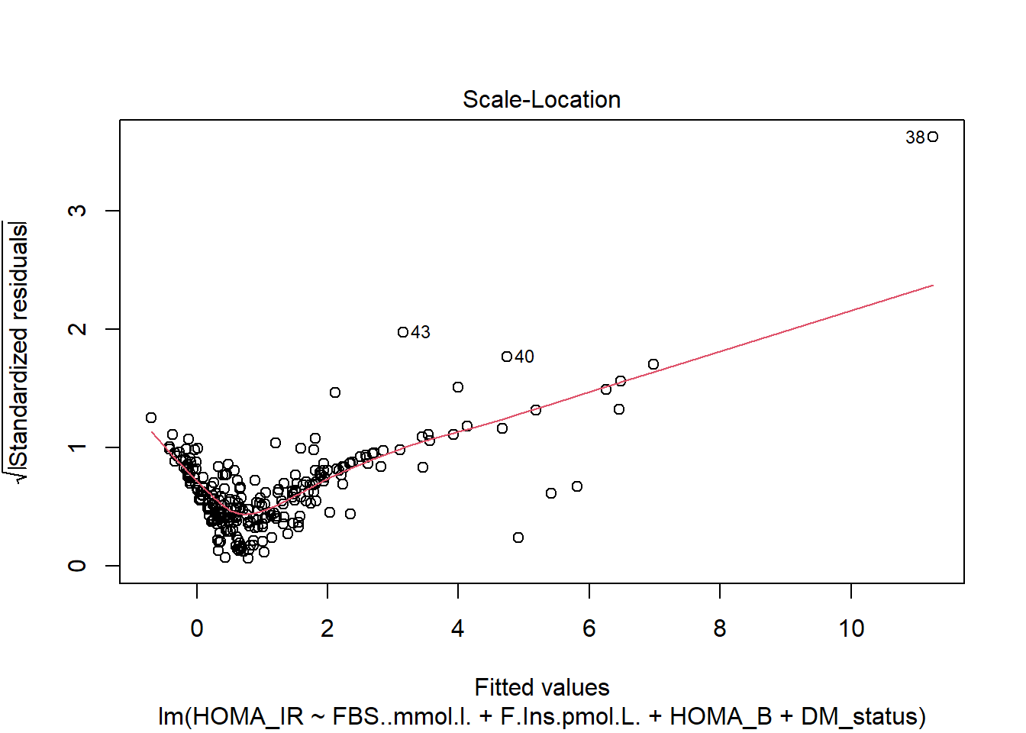
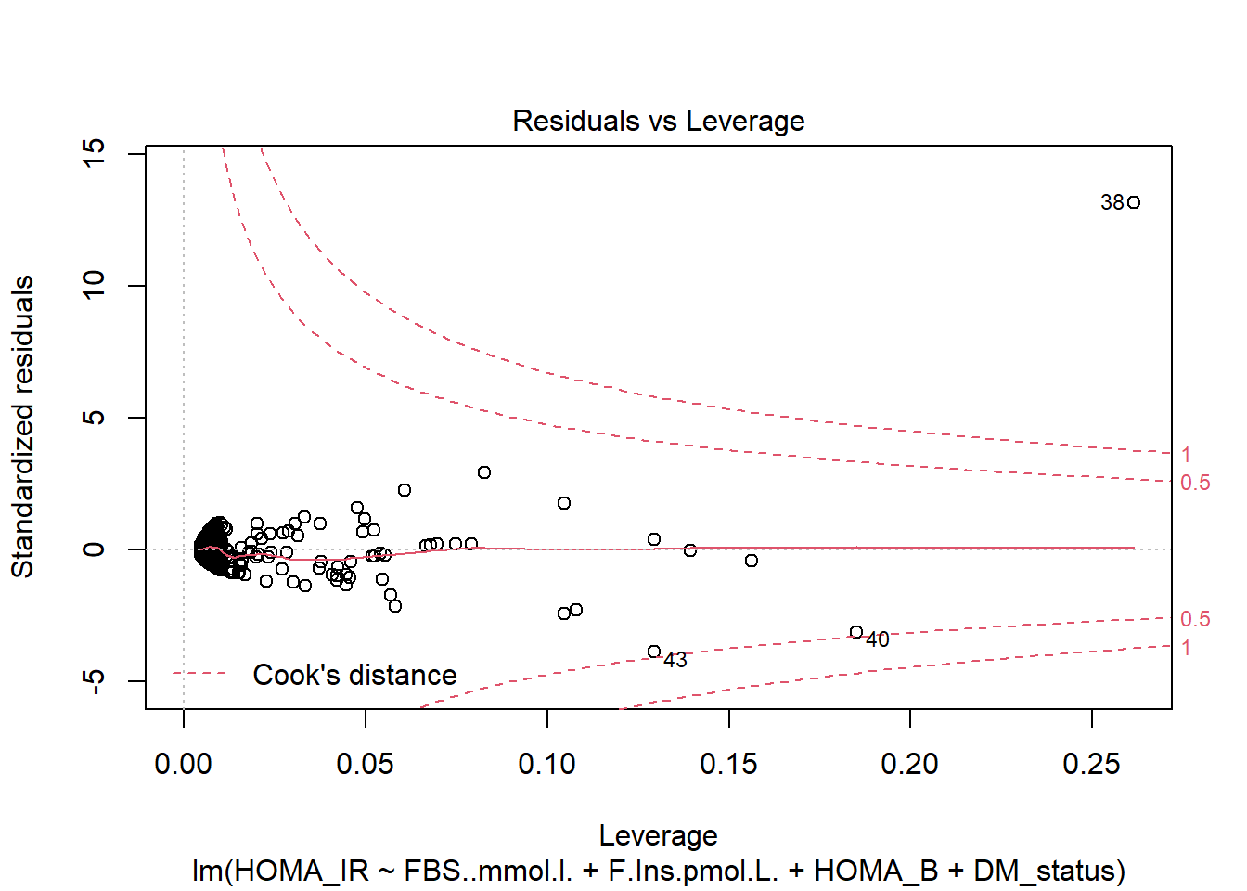
Los gráficos primero y tercero se utilizan para contrastar gráficamente la independencia, la homocedasticidad y la linealidad de los residuos. Idealmente, los residuos deben estar aleatoriamente distribuidos a lo largo del gráfico, sin formar ningún tipo de patrón.
El gráfico Q- Q, por su parte, se utiliza para contrastar la normalidad de los residuos. Lo deseable es que los residuos estandarizados estén lo más cerca posible a la línea punteada que aparece en el gráfico.
El gráfico de leverages frente a los residuos estandarizados se utiliza para detectar puntos con una influencia importante en el cálculo de las estimaciones de los parámetros. En caso de detectarse algún punto fuera de los límites que establecen las líneas discontinuas debe estudiarse este punto de forma aislada para detectar, por ejemplo, si la elevada importancia de esa observación se debe a un error.
Test de normalidad: Shapiro Wilk
shapiro.test(residuals(LMC2))
##
## Shapiro-Wilk normality test
##
## data: residuals(LMC2)
## W = 0.62965, p-value < 2.2e-16
Por el valor de p, rechazamos la hipótesis de normalidad de los residuos También podemo realizar el test de Kolmogorov-Smirnov:
ks.test(LMC2$residuals, "pnorm")
##
## One-sample Kolmogorov-Smirnov test
##
## data: LMC2$residuals
## D = 0.2365, p-value = 1.022e-12
## alternative hypothesis: two-sided
Los resultados del test nos confirman lo que se intuía en el gráfico Q-Q: a un 5% de significación los residuos no siguen una distribución normal, puesto que el p-valor que se obtiene es menor que 0.05.
Heterocedasticidad: Varianza no constante de los residuos.
Test de puntuación de varianza no constante, y test de Breusch-Pagan:
ncvTest(LMC2)
## Non-constant Variance Score Test
## Variance formula: ~ fitted.values
## Chisquare = 2170.308, Df = 1, p = < 2.22e-16
bptest(LMC2)
##
## studentized Breusch-Pagan test
##
## data: LMC2
## BP = 87.007, df = 4, p-value < 2.2e-16
Test de Durbin Watson:
dwtest(LMC2)
##
## Durbin-Watson test
##
## data: LMC2
## DW = 1.3525, p-value = 5.103e-08
## alternative hypothesis: true autocorrelation is greater than 0
De nuevo, rechazamos la hipótesis de que los residuos son independientes.
Otra manera de comprobarlo: ajustando una recta a los valores absolutos de los residuos (o sus raíces cuadradas) y los valores predichos:
plot(fitted(LMC2),abs(residuals(LMC2)),xlab="Predict values",ylab="|Residuals|")
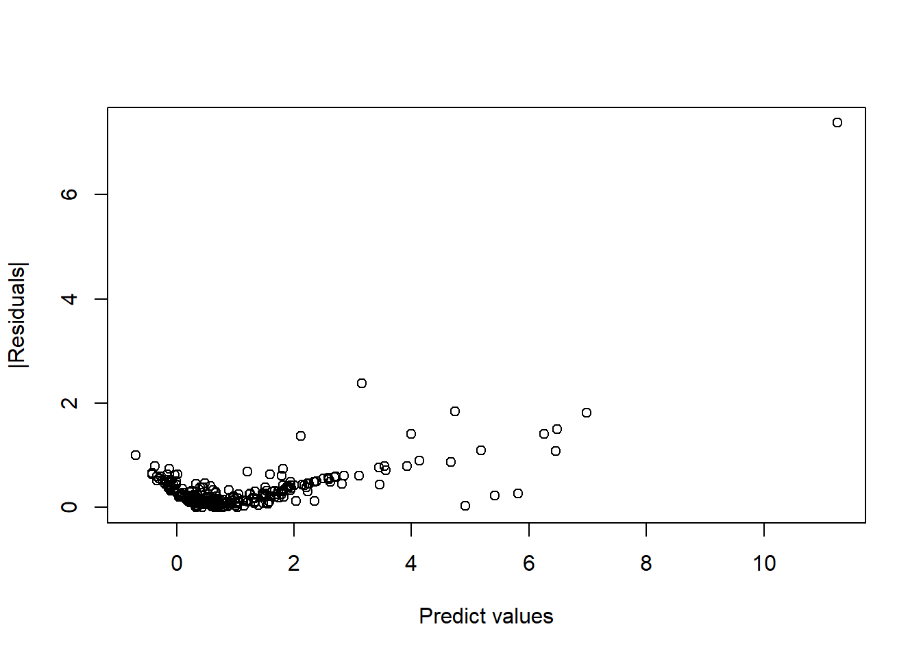
summary(lm(sqrt(abs(residuals(LMC2)))~fitted(LMC2)))
##
## Call:
## lm(formula = sqrt(abs(residuals(LMC2))) ~ fitted(LMC2))
##
## Residuals:
## Min 1Q Median 3Q Max
## -0.74769 -0.13531 -0.01470 0.09822 1.07273
##
## Coefficients:
## Estimate Std. Error t value Pr(>|t|)
## (Intercept) 0.384954 0.018634 20.66 <2e-16 ***
## fitted(LMC2) 0.111805 0.009975 11.21 <2e-16 ***
## ---
## Signif. codes: 0 '***' 0.001 '**' 0.01 '*' 0.05 '.' 0.1 ' ' 1
##
## Residual standard error: 0.2311 on 251 degrees of freedom
## Multiple R-squared: 0.3335, Adjusted R-squared: 0.3309
## F-statistic: 125.6 on 1 and 251 DF, p-value: < 2.2e-16
** Análisis gráfico autocorrelación de residuos:**
ggplot(data = datosdf2, aes(x = seq_along(LMC2$residuals),
y = LMC2$residuals)) +
geom_point(aes(color = LMC2$residuals)) +
scale_color_gradient2(low = "blue3", mid = "grey", high = "red") +
geom_line(size = 0.3) +
labs(title = "Distribución de los residuos", x = "index", y = "residuo")+
geom_hline(yintercept = 0) +
theme(plot.title = element_text(hjust = 0.5), legend.position = "none")
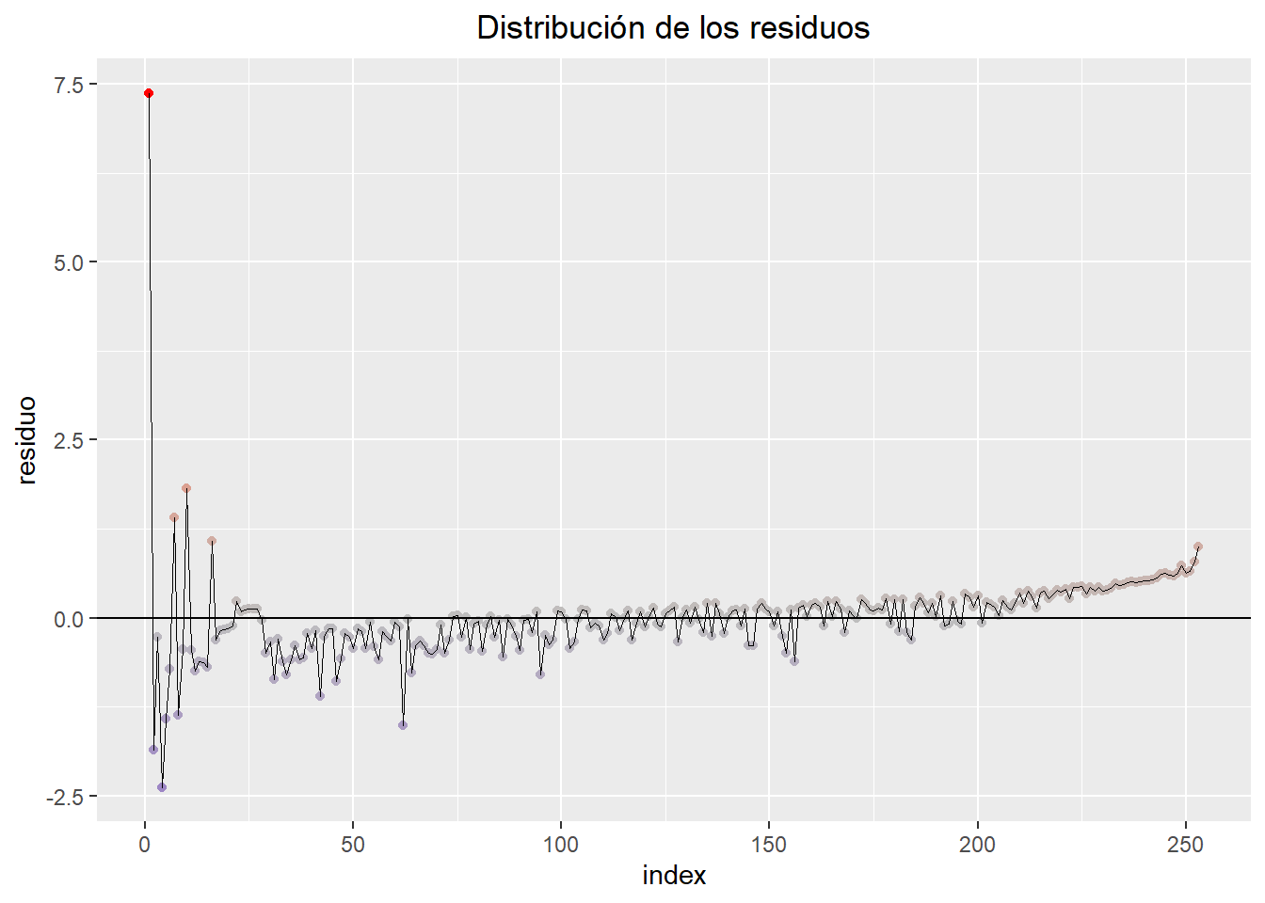
Leverage
plot(hatvalues(LMC2), type="h")
p<- length(LMC2$coefficients)
n<- length(LMC2$fitted.values)
cutoff<- 2*p/n
abline(h=cutoff, col="red")
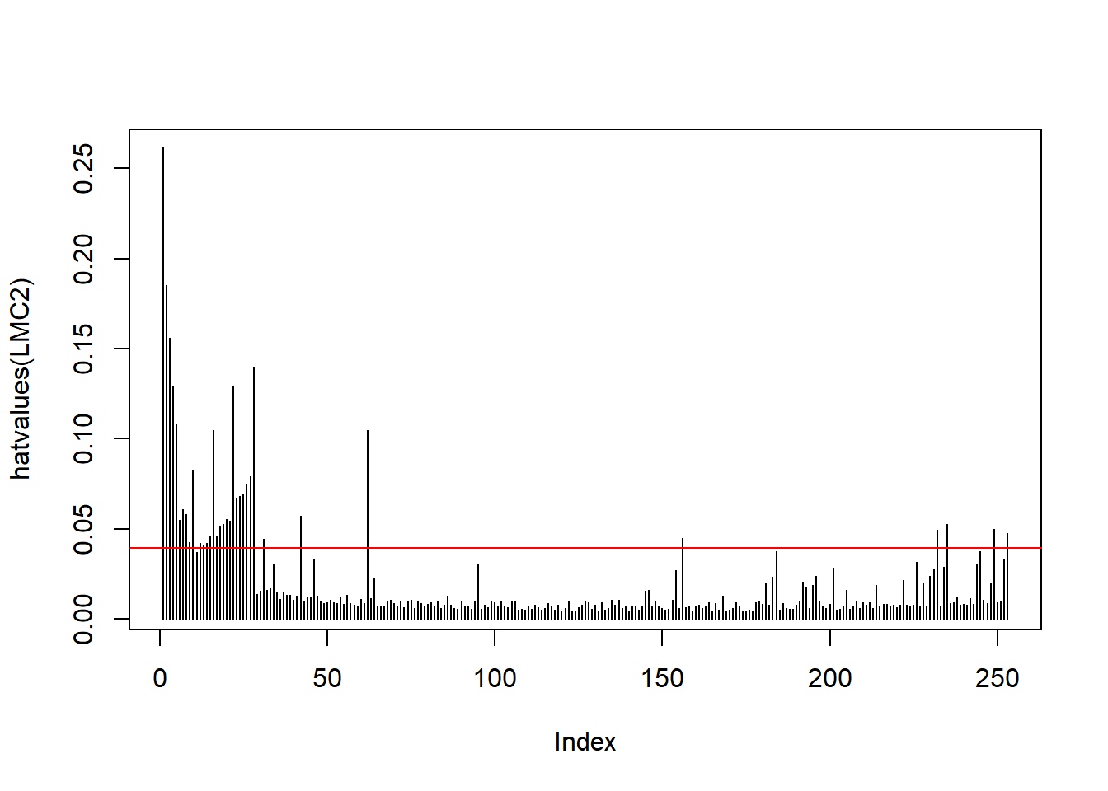
which(hatvalues(LMC2)>cutoff)
## 38 40 41 43 44 46 47 53 54 58 65 68 71 73 74 78 82 83 85 86
## 1 2 3 4 5 6 7 8 9 10 12 13 14 15 16 17 18 19 20 21
## 91 98 102 104 107 108 113 122 150 181 332 456 462 477 482
## 22 23 24 25 26 27 28 31 42 62 156 232 235 249 253
head(sort(hatvalues(LMC2), decreasing = T))
## 38 40 41 113 43 91
## 0.2613593 0.1851367 0.1561394 0.1394024 0.1294910 0.1294337
Los valores 38, 40, 41, 113, 43, y 91 son los que tienen un leverage más alto.
Influencia:
head(sort(cooks.distance(LMC2), decreasing = T))
## 38 43 40 58 181 44
## 12.2410527 0.4532648 0.4474035 0.1522983 0.1393824 0.1268850
Los valores 38,43 y 40 son los que tienen mayor influencia.
summary(influence.measures(model=LMC2))
## Potentially influential observations of
## lm(formula = HOMA_IR ~ FBS..mmol.l. + F.Ins.pmol.L. + HOMA_B + DM_status, data = datosdf2) :
##
## dfb.1_ dfb.FBS. dfb.F.I. dfb.HOMA dfb.DM_N dffit cov.r cook.d hat
## 38 -9.59_* 9.77_* 4.53_* -0.98 -7.01_* 14.20_* 0.00_* 12.24_* 0.26_*
## 40 1.17_* -1.36_* 0.66 -0.55 0.67 -1.52_* 1.02 0.45 0.19_*
## 41 0.15 -0.17 0.05 -0.05 0.09 -0.19 1.20_* 0.01 0.16_*
## 43 1.04_* -1.25_* 0.86 -0.63 0.45 -1.55_* 0.85_* 0.45 0.13_*
## 44 0.55 -0.65 0.34 -0.27 0.24 -0.80_* 1.03 0.13 0.11_*
## 47 -0.15 0.13 0.27 -0.13 0.05 0.57_* 0.98 0.06 0.06_*
## 53 0.20 -0.26 0.29 -0.18 -0.06 -0.54_* 0.99 0.06 0.06
## 58 -0.01 -0.09 0.64 -0.34 0.21 0.89_* 0.94_* 0.15 0.08_*
## 74 0.17 -0.26 0.48 -0.26 0.29 0.60_* 1.07_* 0.07 0.10_*
## 78 -0.04 0.04 0.02 0.00 -0.08 -0.11 1.06_* 0.00 0.05
## 82 -0.03 0.03 0.01 0.00 -0.05 -0.06 1.07_* 0.00 0.05
## 83 -0.03 0.03 0.01 0.00 -0.05 -0.06 1.08_* 0.00 0.05
## 85 -0.03 0.03 0.01 0.00 -0.05 -0.05 1.08_* 0.00 0.06
## 86 -0.02 0.02 0.00 0.00 -0.03 -0.04 1.08_* 0.00 0.05
## 91 0.07 -0.09 0.10 -0.05 0.10 0.14 1.17_* 0.00 0.13_*
## 98 0.02 -0.02 0.00 0.00 0.03 0.04 1.09_* 0.00 0.07_*
## 102 0.03 -0.03 0.00 0.00 0.04 0.05 1.09_* 0.00 0.07_*
## 104 0.03 -0.03 0.00 0.00 0.05 0.06 1.10_* 0.00 0.07_*
## 107 0.04 -0.04 0.02 -0.01 0.05 0.06 1.10_* 0.00 0.07_*
## 108 0.03 -0.04 0.02 -0.01 0.05 0.06 1.11_* 0.00 0.08_*
## 113 -0.01 0.02 -0.02 0.01 -0.02 -0.02 1.19_* 0.00 0.14_*
## 150 0.03 0.03 -0.37 0.11 0.06 -0.43_* 1.02 0.04 0.06
## 181 0.14 0.08 -0.63 -0.01 0.03 -0.84_* 1.01 0.14 0.10_*
## 456 -0.05 0.03 -0.07 0.14 0.01 0.15 1.06_* 0.00 0.05
## 462 -0.06 0.03 -0.09 0.16 0.02 0.17 1.07_* 0.01 0.05
influencePlot(model=LMC2)
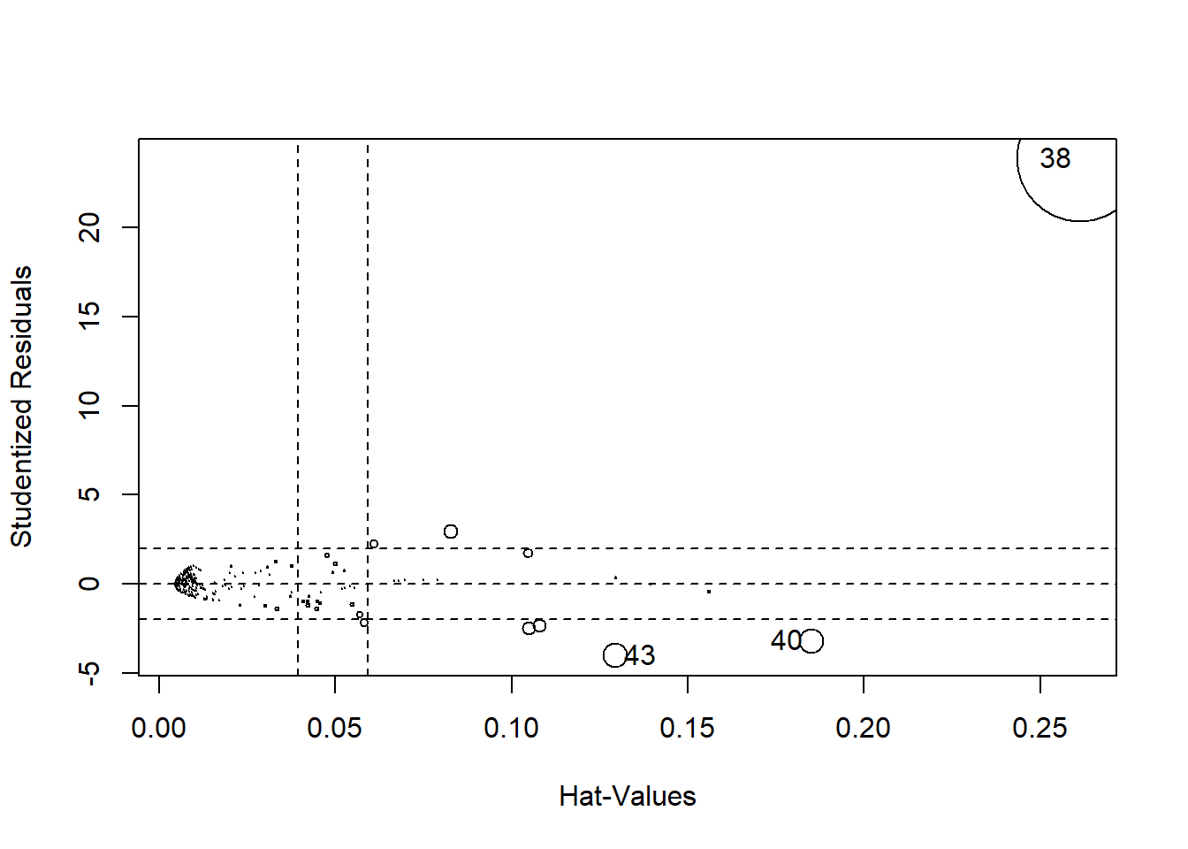
## StudRes Hat CookD
## 38 23.863726 0.2613593 12.2410527
## 40 -3.195585 0.1851367 0.4474035
## 43 -4.020851 0.1294910 0.4532648
Algunas observaciones tienen un residuo estandarizado absoluto próximo a 3 (1.73 si se considera la raíz cuadrada) lo que es indicativo de observación atípica. Valores de Leverages (hat) mayores que 2x((p+1)/n), siendo p el número de predictores y n el número de observaciones, o valores de Cook mayores de 1 se consideran influyentes. Todo ello reduce en gran medida la robustez de la estimación del error estándar de los coeficientes de correlación estimados y con ello la del modelo es su conjunto.
** Hipótesis de 2 modelos**
¿Depende la resistencia a la insulina de ser obeso? y de ser diabético tipo 2?
Uilizaremos HOMA_IR como predictor, para ver si existen diferencias en función de ser o no diabético, y de ser obeso o no.
par(mfrow=c(1,2))
boxplot(HOMA_IR~ DM_status, data=datosdf2, col=c(3,2))
boxplot(HOMA_IR~BMI_group, data = datosdf2, col=c(3,2))
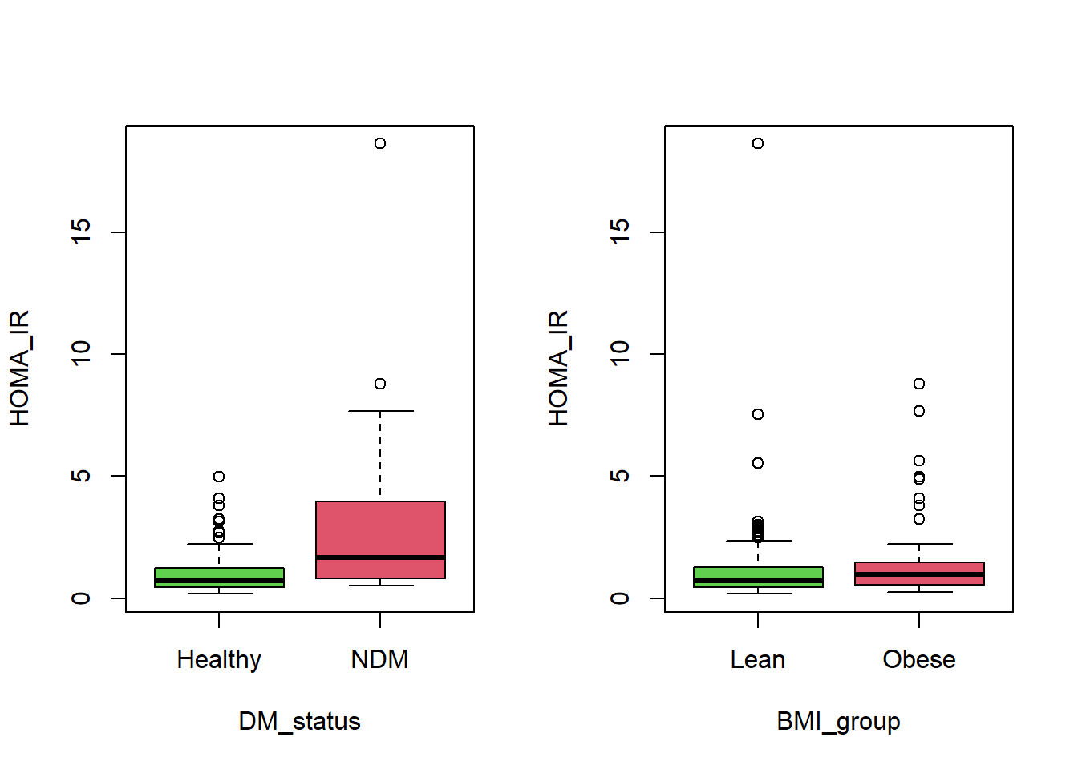
ggplot(data = datosdf2) +
geom_boxplot(aes(x = DM_status, y = HOMA_IR, colour = DM_status)) +
theme_bw() + theme(legend.position = "none")
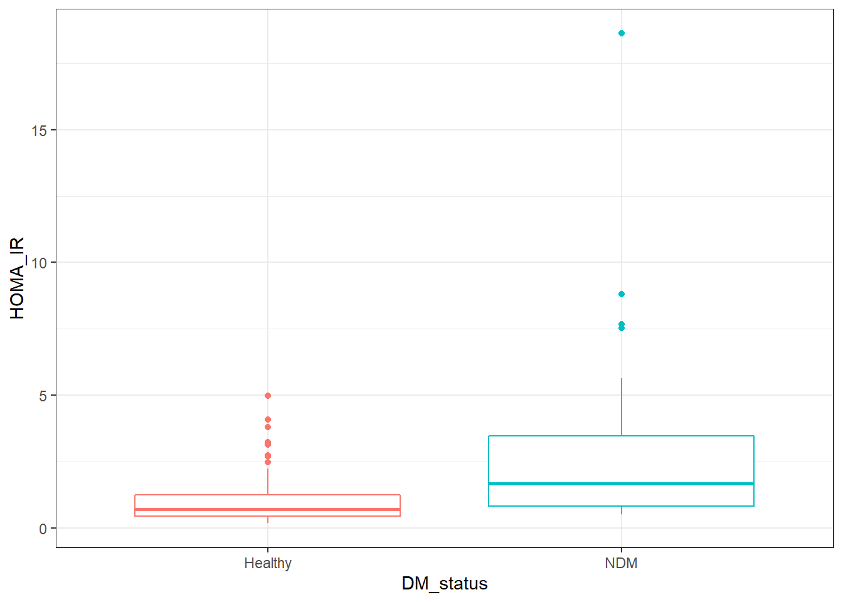
ggplot(data = datosdf2) +
geom_boxplot(aes(x = BMI_group, y = HOMA_IR, colour = BMI_group)) +
theme_bw() + theme(legend.position = "none")
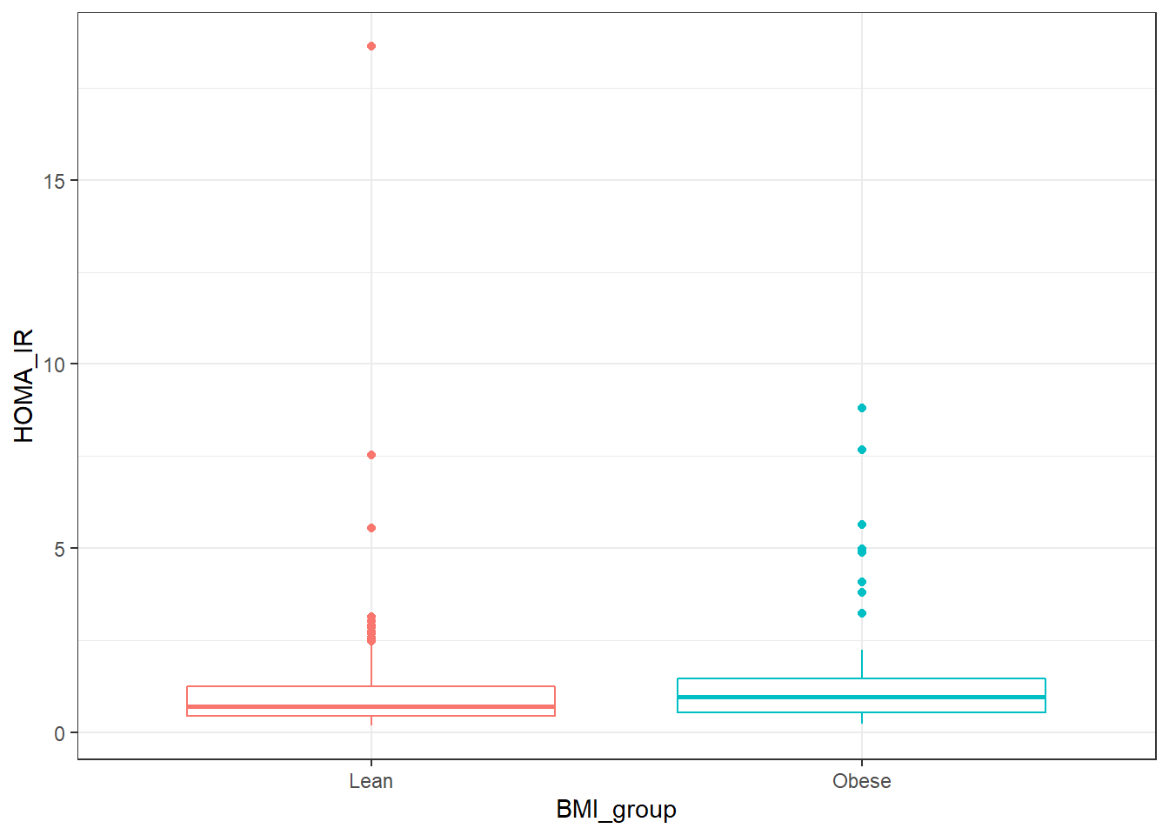
Test de Fisher. Para saber si existe relación entre dos variables categóricas, podemos hacer un test de Fisher a partir de una tabla de contingencia:
tabla <- table(datosdf2$BMI_group, datosdf2$DM_status, dnn = c("obeso o no", "diabético o no"))
ggplot(data = datosdf2) +
geom_count(mapping = aes(x = BMI_group, y = DM_status))
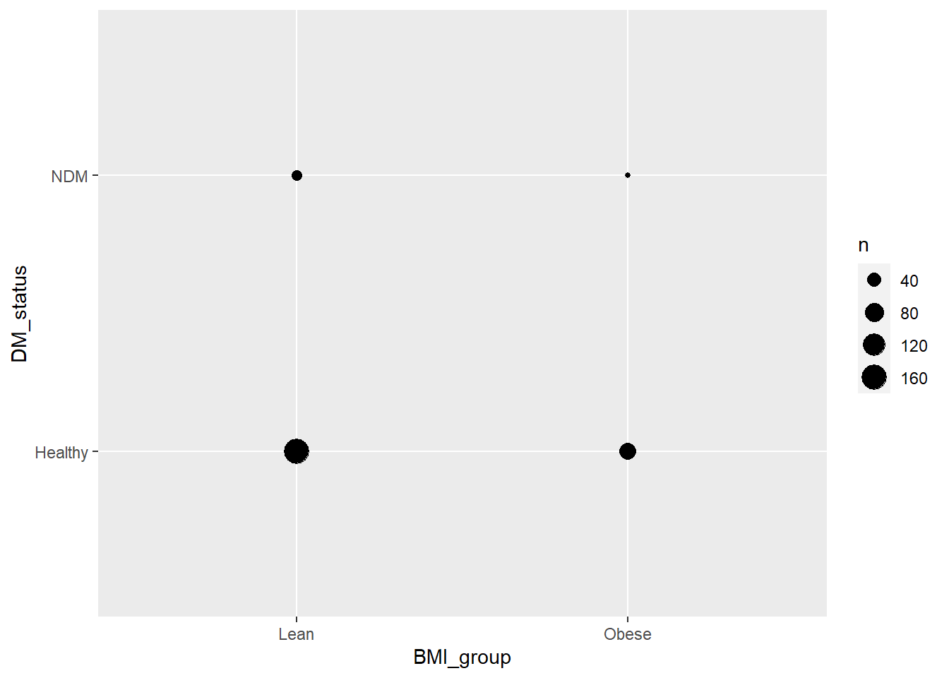
Ho : Las variables son independientes por lo que una variable no varía entre los distintos niveles de la otra variable. Ha: Las variables son dependientes, una variable varía entre los distintos niveles de la otra variable.
fisher.test(x = tabla, alternative = "two.sided")
##
## Fisher's Exact Test for Count Data
##
## data: tabla
## p-value = 0.5094
## alternative hypothesis: true odds ratio is not equal to 1
## 95 percent confidence interval:
## 0.4903449 3.2198846
## sample estimates:
## odds ratio
## 1.301234
No podríamos rechazar la hipótesis nula (alpha=0.05). Dado que el test de Fisher contrasta si las variables están relacionadas, al tamaño del efecto se le conoce como fuerza de asociación. Existen múltiples medidas de asociación, entre las que destacan phi o Cramer’s V. Los límites empleados para su clasificación son: pequeño: 0.1 mediano: 0.3 grande: 0.5 En R se pueden calcular mediante la función assocstats() del paquete vcd.
assocstats(x = tabla)
## X^2 df P(> X^2)
## Likelihood Ratio 0.36547 1 0.54548
## Pearson 0.37649 1 0.53949
##
## Phi-Coefficient : 0.039
## Contingency Coeff.: 0.039
## Cramer's V : 0.039
En este ejemplo no se satisface la condición de frecuencias marginales fijas y por lo tanto el test de Fisher no es exacto. Aun así, parece ser que las dos variables no están relacionadas. El tamaño de la fuerza de asociación (tamaño de efecto) cuantificado por phi o Cramer’s V es grande.
χ2 de Pearson (test de independencia)
Es el test aproximado equivalente a su versión exacta test de Fisher. Debido a los requerimientos de cálculo del test de Fisher, cuando hay muchas observaciones o muchos niveles, se emplea el test χ2 de independencia. La distribución chi-cuadrado es siempre positiva, por lo que para calcular el p-value solo se tiene en cuenta la cola superior.
chisq.test(x = tabla)
##
## Pearson's Chi-squared test with Yates' continuity correction
##
## data: tabla
## X-squared = 0.15101, df = 1, p-value = 0.6976
Solución mediante simulación:
chisq.test(tabla, simulate.p.value = TRUE, B = 5000)
##
## Pearson's Chi-squared test with simulated p-value (based on 5000
## replicates)
##
## data: tabla
## X-squared = 0.37649, df = NA, p-value = 0.6501
Anova.
Contrastamos si la resistencia a la insulina es igual en diabético y no diabéticos, y en obesos o no:
anova(lm(HOMA_IR~DM_status, data = datosdf2))
## Analysis of Variance Table
##
## Response: HOMA_IR
## Df Sum Sq Mean Sq F value Pr(>F)
## DM_status 1 124.94 124.94 60.641 1.802e-13 ***
## Residuals 251 517.12 2.06
## ---
## Signif. codes: 0 '***' 0.001 '**' 0.01 '*' 0.05 '.' 0.1 ' ' 1
anova(lm(HOMA_IR~BMI_group, data = datosdf2))
## Analysis of Variance Table
##
## Response: HOMA_IR
## Df Sum Sq Mean Sq F value Pr(>F)
## BMI_group 1 6.87 6.8668 2.7134 0.1008
## Residuals 251 635.19 2.5307
Los valores de HOMA_IR dependen de la condición de estar o no enfermo, pero no del IMC (nivel de significación 0.05)
Se podría estudiar también como influyen las variables en la resistencia a la insulina, pero específicamente en individuos diabéticos y/o sanos independientemente, de esta manera obtenemos valores de t para cada grupo
datHealth<- subset(datosdf2, datosdf2$DM_status=="Healthy")
datDM <- subset(datosdf2, datosdf2$DM_status=="NDM")
lmH<- lm(HOMA_IR~ BMI + WC + TG+ TC+ FBS..mmol.l.+SBP+DBP+ F.Ins.pmol.L.+HOMA_B+ Adiponectin.microgm.ml...5000.X. +Leptin..ng.ml.,data = datHealth)
lmDM<-lm(HOMA_IR~ BMI + WC + TG+ TC+ FBS..mmol.l.+SBP+DBP+ F.Ins.pmol.L.+HOMA_B+ Adiponectin.microgm.ml...5000.X. +Leptin..ng.ml., data = datDM)
summary(lmH);summary(lmDM)
##
## Call:
## lm(formula = HOMA_IR ~ BMI + WC + TG + TC + FBS..mmol.l. + SBP +
## DBP + F.Ins.pmol.L. + HOMA_B + Adiponectin.microgm.ml...5000.X. +
## Leptin..ng.ml., data = datHealth)
##
## Residuals:
## Min 1Q Median 3Q Max
## -0.12364 -0.03763 -0.01393 0.02436 0.42159
##
## Coefficients:
## Estimate Std. Error t value Pr(>|t|)
## (Intercept) -4.669e-01 7.796e-02 -5.990 8.85e-09 ***
## BMI 3.070e-03 2.155e-03 1.425 0.155748
## WC 5.676e-04 7.773e-04 0.730 0.466052
## TG -6.003e-06 6.018e-05 -0.100 0.920630
## TC -1.686e-04 1.362e-04 -1.238 0.217181
## FBS..mmol.l. 8.222e-02 1.519e-02 5.413 1.66e-07 ***
## SBP 1.709e-04 2.769e-04 0.617 0.537738
## DBP -2.520e-04 4.877e-04 -0.517 0.605953
## F.Ins.pmol.L. 3.597e-02 4.968e-04 72.402 < 2e-16 ***
## HOMA_B -1.707e-03 2.010e-04 -8.492 3.49e-15 ***
## Adiponectin.microgm.ml...5000.X. -8.638e-04 1.673e-03 -0.516 0.606255
## Leptin..ng.ml. -6.762e-04 1.908e-04 -3.543 0.000486 ***
## ---
## Signif. codes: 0 '***' 0.001 '**' 0.01 '*' 0.05 '.' 0.1 ' ' 1
##
## Residual standard error: 0.0693 on 213 degrees of freedom
## Multiple R-squared: 0.9909, Adjusted R-squared: 0.9904
## F-statistic: 2103 on 11 and 213 DF, p-value: < 2.2e-16
##
## Call:
## lm(formula = HOMA_IR ~ BMI + WC + TG + TC + FBS..mmol.l. + SBP +
## DBP + F.Ins.pmol.L. + HOMA_B + Adiponectin.microgm.ml...5000.X. +
## Leptin..ng.ml., data = datDM)
##
## Residuals:
## Min 1Q Median 3Q Max
## -1.32848 -0.31294 -0.01563 0.23274 1.47021
##
## Coefficients:
## Estimate Std. Error t value Pr(>|t|)
## (Intercept) 0.284059 2.889828 0.098 0.922918
## BMI 0.004469 0.106880 0.042 0.967167
## WC -0.015137 0.038515 -0.393 0.699501
## TG -0.000643 0.001731 -0.371 0.715220
## TC -0.003825 0.004328 -0.884 0.389879
## FBS..mmol.l. 0.114273 0.076129 1.501 0.152818
## SBP 0.004334 0.012629 0.343 0.735925
## DBP 0.004344 0.023272 0.187 0.854280
## F.Ins.pmol.L. 0.128317 0.011106 11.553 3.56e-09 ***
## HOMA_B -0.101566 0.021683 -4.684 0.000249 ***
## Adiponectin.microgm.ml...5000.X. -0.125664 0.071720 -1.752 0.098890 .
## Leptin..ng.ml. -0.004500 0.004913 -0.916 0.373319
## ---
## Signif. codes: 0 '***' 0.001 '**' 0.01 '*' 0.05 '.' 0.1 ' ' 1
##
## Residual standard error: 0.7674 on 16 degrees of freedom
## Multiple R-squared: 0.9767, Adjusted R-squared: 0.9607
## F-statistic: 61.07 on 11 and 16 DF, p-value: 6.326e-11
Por los valores de R-squared, estos modelos explicarían un alto porcentaje de la variabilidad. Observamos que los niveles de leptina son más significativos en el caso de los individuos sanos, en cambio en el caso de los diabéticos es más significativa la adiponectina. Además, vemos que los niveles de azúcar en ayunas, aunque explican algo de variabilidad, no son tan significantes en el caso de los diabéticos, pero sí en el grupo de individuos sanos.
Por lo tanto, estos modelos también se pueden simplificar usando las variables con nivel de significación más alto:
lmH2<- lm(HOMA_IR~ FBS..mmol.l.+ F.Ins.pmol.L.+HOMA_B+ Leptin..ng.ml.,data = datHealth)
lmDM2<-lm(HOMA_IR~ F.Ins.pmol.L.+HOMA_B+ Adiponectin.microgm.ml...5000.X., data = datDM)
anova(lmH, lmH2)
## Analysis of Variance Table
##
## Model 1: HOMA_IR ~ BMI + WC + TG + TC + FBS..mmol.l. + SBP + DBP + F.Ins.pmol.L. +
## HOMA_B + Adiponectin.microgm.ml...5000.X. + Leptin..ng.ml.
## Model 2: HOMA_IR ~ FBS..mmol.l. + F.Ins.pmol.L. + HOMA_B + Leptin..ng.ml.
## Res.Df RSS Df Sum of Sq F Pr(>F)
## 1 213 1.0229
## 2 220 1.0813 -7 -0.058344 1.7355 0.1021
anova(lmDM, lmDM2)
## Analysis of Variance Table
##
## Model 1: HOMA_IR ~ BMI + WC + TG + TC + FBS..mmol.l. + SBP + DBP + F.Ins.pmol.L. +
## HOMA_B + Adiponectin.microgm.ml...5000.X. + Leptin..ng.ml.
## Model 2: HOMA_IR ~ F.Ins.pmol.L. + HOMA_B + Adiponectin.microgm.ml...5000.X.
## Res.Df RSS Df Sum of Sq F Pr(>F)
## 1 16 9.4218
## 2 24 13.5518 -8 -4.13 0.8767 0.5556
summary(lmH2); summary(lmDM2)
##
## Call:
## lm(formula = HOMA_IR ~ FBS..mmol.l. + F.Ins.pmol.L. + HOMA_B +
## Leptin..ng.ml., data = datHealth)
##
## Residuals:
## Min 1Q Median 3Q Max
## -0.13823 -0.03795 -0.01779 0.02225 0.46136
##
## Coefficients:
## Estimate Std. Error t value Pr(>|t|)
## (Intercept) -0.4138757 0.0731701 -5.656 4.78e-08 ***
## FBS..mmol.l. 0.0874155 0.0149846 5.834 1.92e-08 ***
## F.Ins.pmol.L. 0.0359473 0.0004971 72.309 < 2e-16 ***
## HOMA_B -0.0016673 0.0002015 -8.274 1.24e-14 ***
## Leptin..ng.ml. -0.0004826 0.0001765 -2.734 0.00676 **
## ---
## Signif. codes: 0 '***' 0.001 '**' 0.01 '*' 0.05 '.' 0.1 ' ' 1
##
## Residual standard error: 0.07011 on 220 degrees of freedom
## Multiple R-squared: 0.9904, Adjusted R-squared: 0.9902
## F-statistic: 5647 on 4 and 220 DF, p-value: < 2.2e-16
##
## Call:
## lm(formula = HOMA_IR ~ F.Ins.pmol.L. + HOMA_B + Adiponectin.microgm.ml...5000.X.,
## data = datDM)
##
## Residuals:
## Min 1Q Median 3Q Max
## -1.83962 -0.24976 -0.05204 0.20139 1.98300
##
## Coefficients:
## Estimate Std. Error t value Pr(>|t|)
## (Intercept) 0.475716 0.322216 1.476 0.1528
## F.Ins.pmol.L. 0.141150 0.005924 23.825 < 2e-16 ***
## HOMA_B -0.133652 0.011094 -12.048 1.15e-11 ***
## Adiponectin.microgm.ml...5000.X. -0.140563 0.052157 -2.695 0.0127 *
## ---
## Signif. codes: 0 '***' 0.001 '**' 0.01 '*' 0.05 '.' 0.1 ' ' 1
##
## Residual standard error: 0.7514 on 24 degrees of freedom
## Multiple R-squared: 0.9665, Adjusted R-squared: 0.9624
## F-statistic: 231.1 on 3 and 24 DF, p-value: < 2.2e-16
confint(lmH2); confint(lmDM2)
## 2.5 % 97.5 %
## (Intercept) -0.5580797814 -0.2696716455
## FBS..mmol.l. 0.0578837389 0.1169473139
## F.Ins.pmol.L. 0.0349675690 0.0369270936
## HOMA_B -0.0020644454 -0.0012701589
## Leptin..ng.ml. -0.0008305017 -0.0001347466
## 2.5 % 97.5 %
## (Intercept) -0.1893050 1.14073639
## F.Ins.pmol.L. 0.1289222 0.15337714
## HOMA_B -0.1565487 -0.11075586
## Adiponectin.microgm.ml...5000.X. -0.2482102 -0.03291514
De nuevo, nos quedaríamos con el modelo más simple (en ambos grupos).
plot(lmH2)
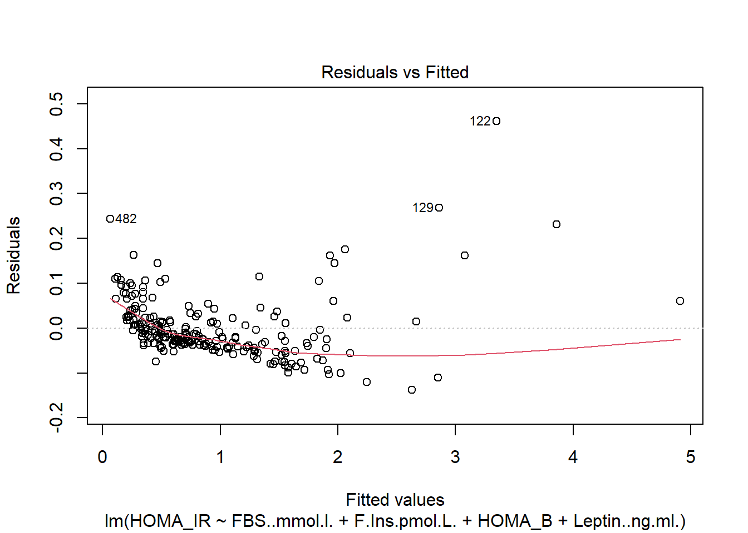
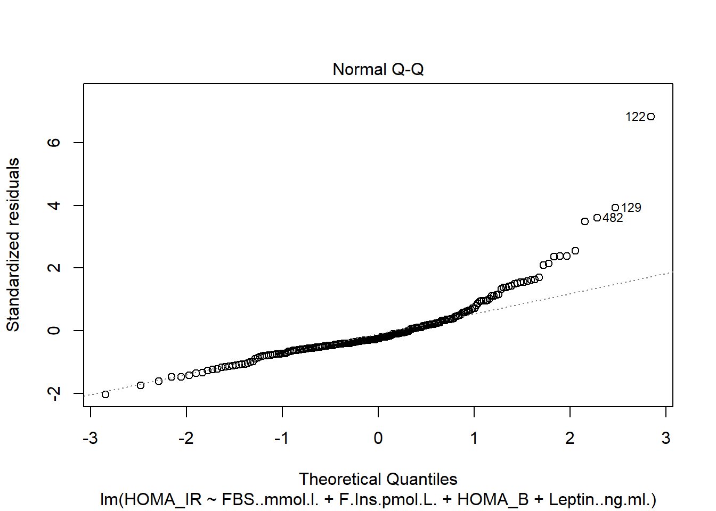
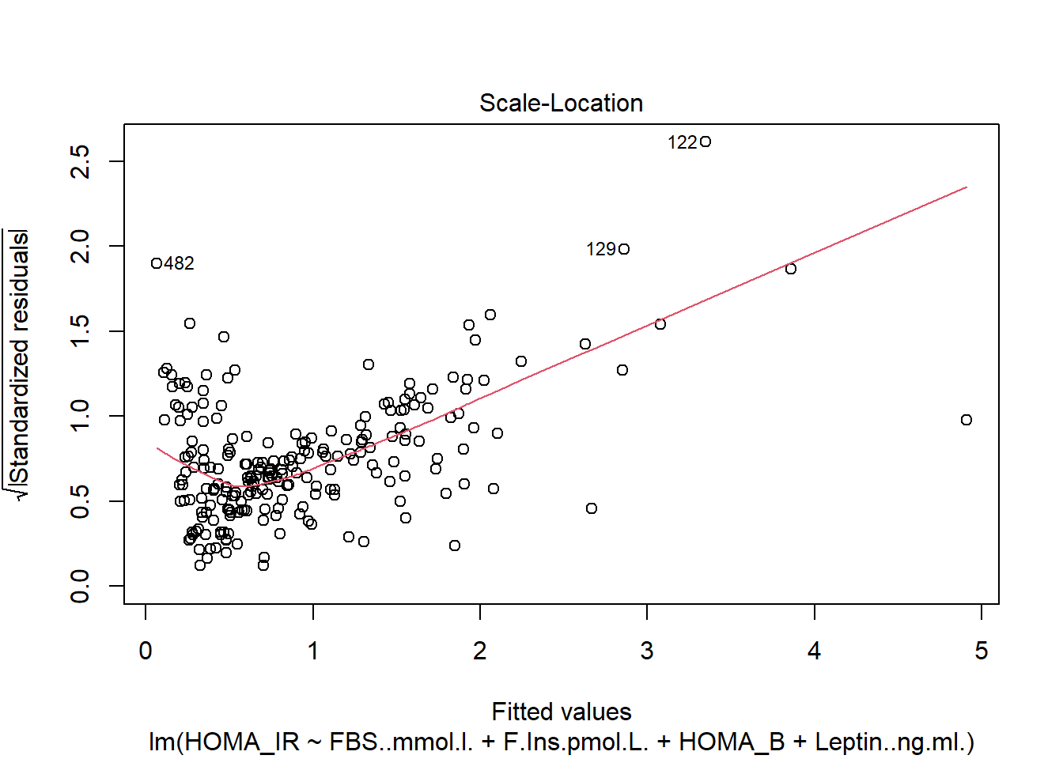
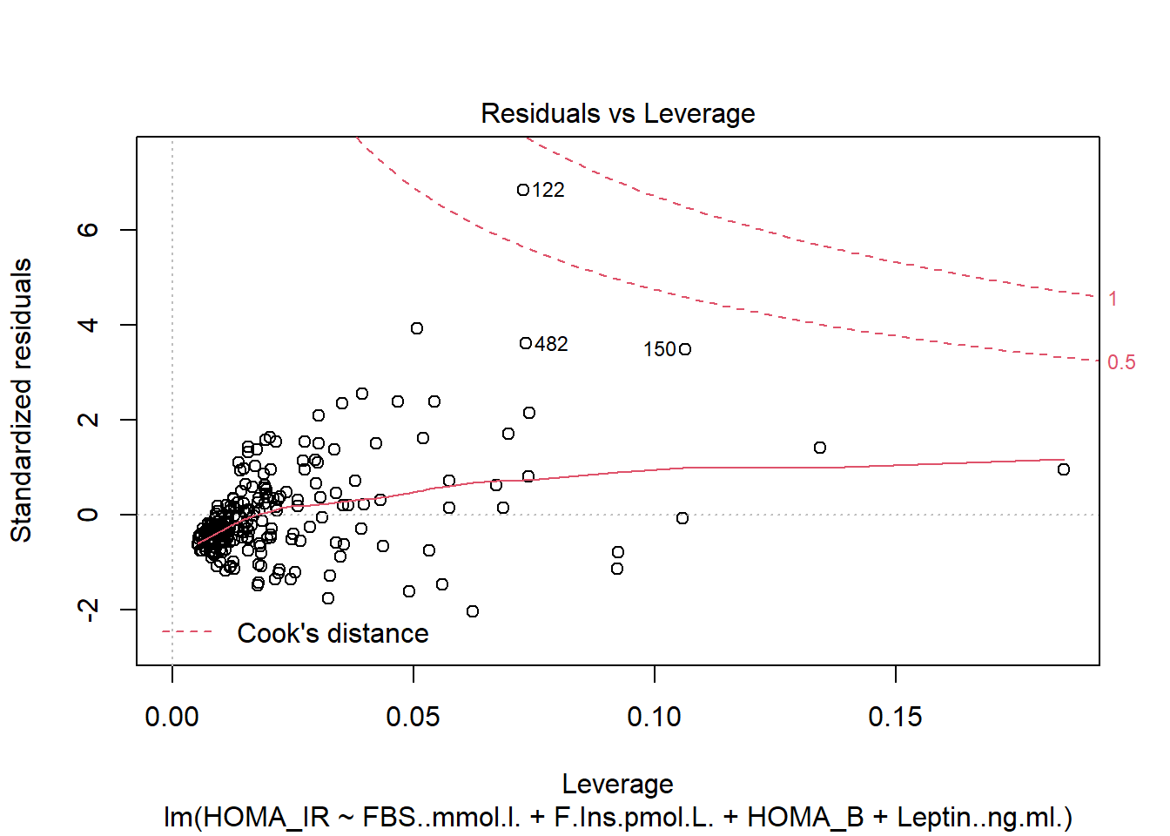
plot(lmDM2)
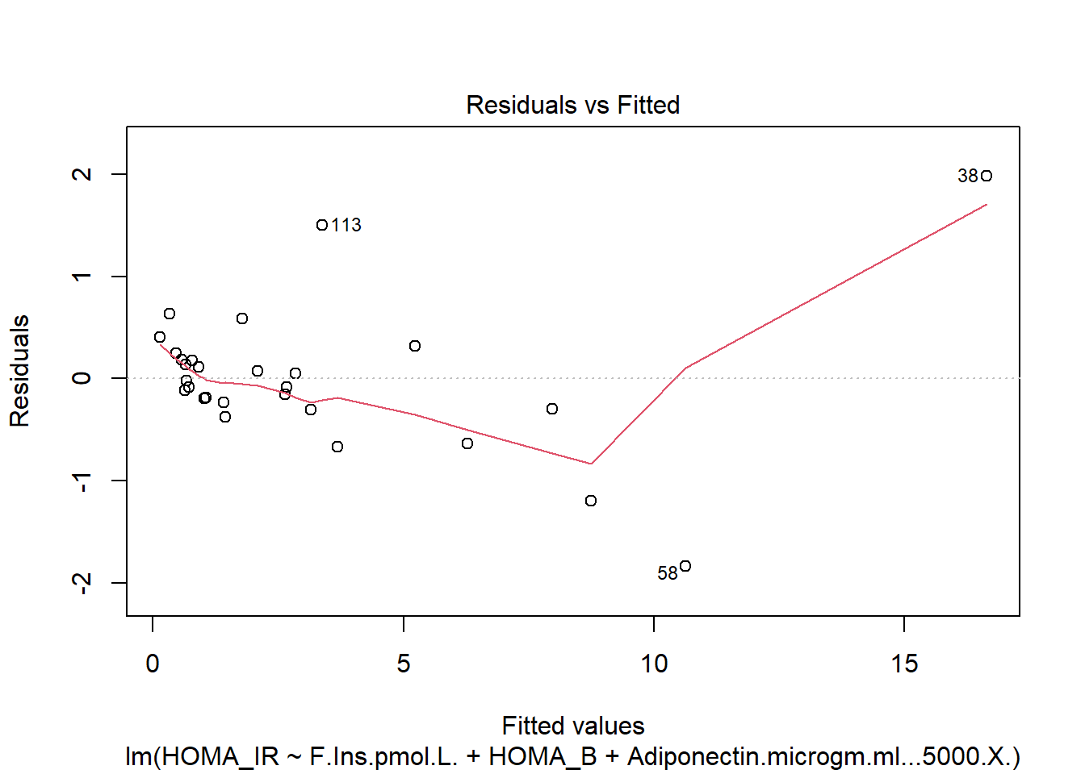
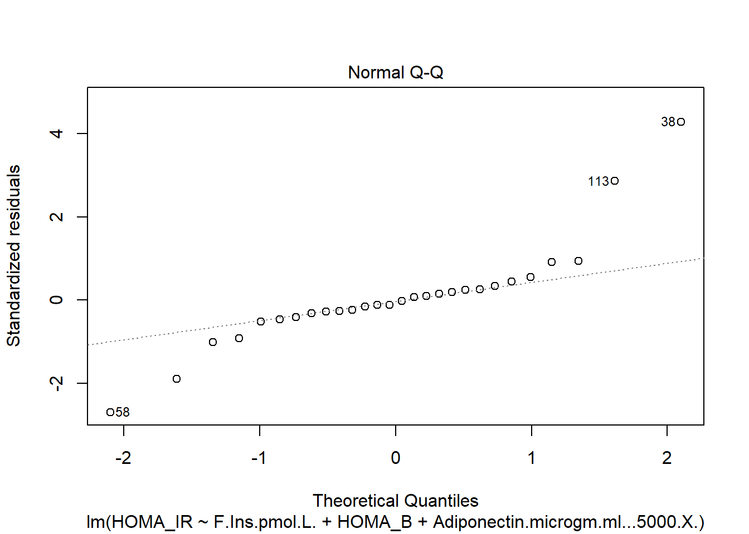
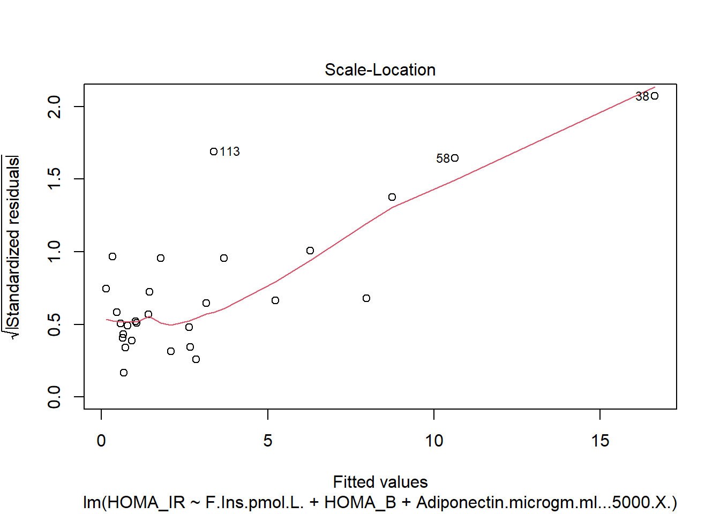
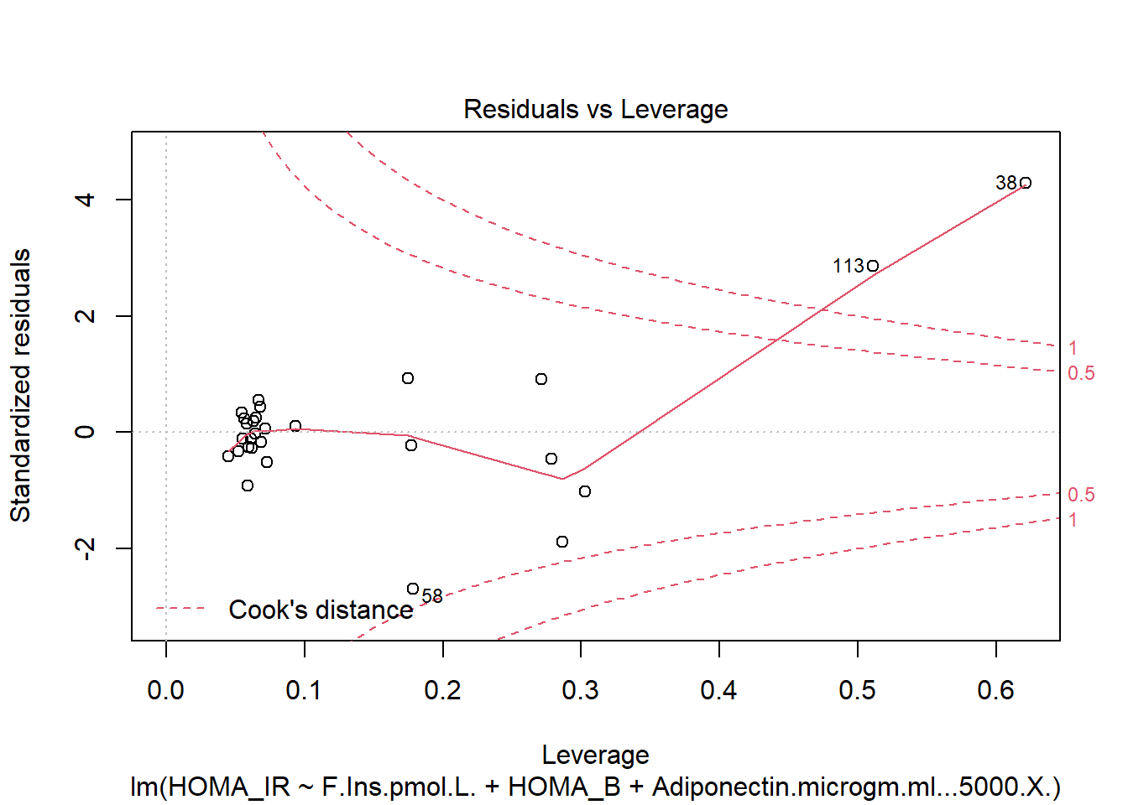
shapiro.test(residuals(lmH2))
##
## Shapiro-Wilk normality test
##
## data: residuals(lmH2)
## W = 0.84167, p-value = 2.067e-14
shapiro.test(residuals(lmDM2))
##
## Shapiro-Wilk normality test
##
## data: residuals(lmDM2)
## W = 0.90718, p-value = 0.01692
ncvTest(lmH2)
## Non-constant Variance Score Test
## Variance formula: ~ fitted.values
## Chisquare = 185.5233, Df = 1, p = < 2.22e-16
ncvTest(lmDM2)
## Non-constant Variance Score Test
## Variance formula: ~ fitted.values
## Chisquare = 40.16637, Df = 1, p = 2.3323e-10
bptest(lmH2)
##
## studentized Breusch-Pagan test
##
## data: lmH2
## BP = 34.782, df = 4, p-value = 5.149e-07
bptest(lmDM2)
##
## studentized Breusch-Pagan test
##
## data: lmDM2
## BP = 19.236, df = 3, p-value = 0.0002443
De nuevo obtenemos resultados de no-normalidad y heterocedasticidad en los residuos.Podría ser útil plantearnos una transformación de los datos, o utilizar un test no parmétrico, como el test de Kruskal-Wallis.
Representación del plano de regresión. Por último, dado un modelo con dos predictores continuos,se puede representar el plano de regresión. Como ejemplo utilizaremos la glucemia e insulinemia como predictores de la IR:
modelo<- lm(HOMA_IR~FBS+Ins, data = datosdf2)
rango_fbs <- range(datosdf2$FBS)
nuevos_valores_fbs <- seq(from = rango_fbs[1], to = rango_fbs[2],
length.out = 200)
rango_ins <- range(datosdf2$Ins)
nuevos_valores_ins <- seq(from = rango_ins[1], to = rango_ins[2],
length.out = 200)

predicciones <- outer(X = nuevos_valores_fbs, Y = nuevos_valores_ins,
FUN = function(FBS,Ins) {
predict(object = modelo,
newdata = data.frame(FBS,Ins))
})

superficie <- persp(x = nuevos_valores_fbs, y = nuevos_valores_ins,
z = predicciones,
theta = 40, phi = 10,
col = "lightblue", shade = 0.1,
zlim = range(-40,300),
xlab = "FBS", ylab = "INS", zlab = "IR",
ticktype = "detailed",
main = "IR media ~ FBS Y INS"
)

observaciones <- trans3d(datosdf2$FBS, datosdf2$Ins, datosdf2$HOMA_IR, superficie)
error <- trans3d(datosdf2$FBS, datosdf2$Ins, fitted(modelo), superficie)
points(observaciones, col = "red", pch = 16)
segments(observaciones$x, observaciones$y, error$x, error$y)
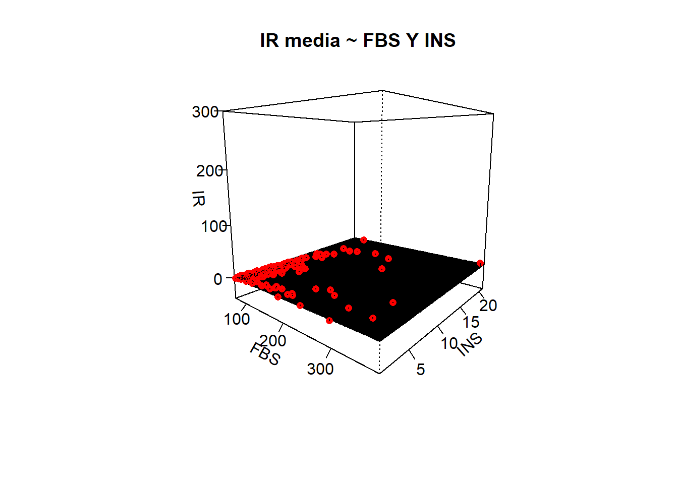
(8) Conclusiones (1p)
- El IMC sigue una relación lineal positiva con el perímetro de la cintura.
- El IMC no parece influir directamente en ser resistente a la insulina. Hemos visto que no hay diferencias significativas entre los grupos obeso/no obeso en general, pero podríamos analizar también si existen diferencias entre obesos y no dentro de cada grupo DM2 no-DM2. En cambio sí que la resistencia a la insulina difiere entre diabéticos o no diabéticos.
- Los parámetros que más influyen en ser resistente son: para ambos grupos, niveles de insulina en sangre en ayunas y la función de las células beta (de manera negativa, como era de esperar). Observamos que los niveles de leptina son más significativos en el caso de los individuos sanos, en cambio en el caso de los diabéticos es más significativa la adiponectina, ambos de manera negativa también. Los niveles de azúcar en ayunas, aunque explican algo de variabilidad, no son tan significativos en el caso de los diabéticos, pero sí en el grupo de individuos sanos.
- Sería necesario estudiar otras variables como podrían ser algunos factores externos: la ingesta de glucosa diaria, el índice glucémico o insulínico de los alimentos en la dieta, tipo de actividad física realizada. Así como parámetros metabólicos, por ejemplo la hemoglobina glicosilada (HbA1c), un parámetro que mide el grado de glicosidación que sufre la molécula de hemoglobina durante la vida del hematíe (unos 180 días) y que por tanto, constituye un promedio de la concentración de glucosa en sangre que el individuo ha mantenido durante ese tiempo, reflejando mejor la glucemia que la medida puntual de una concentración de glucose en ayunas.
Otras cuestiones que nos podríamos haber planteado son:
- ¿Existe relación entre los niveles de insulina en plasma y alguno de los parámetros de adiposidad?
- Como hemos mencionado, sería necesario dividir la muestra entre grupos obesos-no obesos y analizar de nuevo las diferencias entre diabéticos o no diabéticos de algunos de los parámetros metabólicos(insulina, IR, leptina,…).
SECCIÓN 2 (2 PUNTOS)
Hemos realizado un aplicación con Shiny que muestra la tabla completa de datos, varios gráficos interactivos y además calcula el índice de resistencia a insulina si introducimos los datos necesarios para ello.
Shiny app Los datos y los archivos estan disponibles en: https://github.com/gititub/Shiny-app/tree/master/InsulinApp
La aplicación consta de un archivo server y un archivo UI. En el archivo server se define la parte lógica, usando shinyserver para definir una función que relaciona una serie de inputs con outputs. El input es la tabla de datos, y los outputs son distintos tipos de gráficos creados con ggplot, así como el resultado del cálculo del índice de resistencia a insulina HOMA en función de dos inputs (glucosa e insulina).
En el archivo UI (interfaz de usuario) se define mediante shinyUI el aspecto de la aplicación. Se incluyen varios tabpanels con la tabla completa de datos, los gráficos interactivos con sus checkbox y unos sliders para seleccionar los valores para el cálculo del índice HOMA.

